

МЕТОДИЧЕСКИЕ РЕКОМЕНДАЦИИ
ПО ВЫПОЛНЕНИЮ И ЗАЩИТЕ ДИПЛОМНОГО ПРОЕКТА
Специальность:
54.02.01 Дизайн (по отраслям)
Профиль: дизайн одежды
Квалификация: дизайнер
Форма ГИА: защита дипломного проекта

Грозный, 2026

Уважаемый выпускник!
Дипломный проект – итоговая самостоятельная работа, которой вы завершаете обучение по специальности 54.02.01 Дизайн (по отраслям). Защищая его перед государственной экзаменационной комиссией, вы показываете, что умеете найти творческий источник, разработать коллекцию одежды, выполнить эскизы, чертежи конструкций и лекала, сшить модели и рассчитать их стоимость, то есть готовы к самостоятельной работе дизайнера одежды.
Вы вправе выбрать тему из утверждённой тематики или предложить свою, обосновав её практическую значимость. Работа выполняется под руководством руководителя дипломного проекта, который консультирует вас на всех этапах – от выбора темы до защиты.
В этих рекомендациях собрано всё, что нужно знать: сроки и этапы работы, состав и структура проекта, требования к пояснительной записке, эскизам, чертежам, моделям в материале и планшету, правила оформления, порядок допуска и защиты, критерии оценивания, а также образцы всех документов.
Внимательно прочитайте рекомендации до начала работы, держите перед глазами календарный план и регулярно приходите на консультации. Своевременное выполнение каждого этапа – залог допуска к защите и высокой оценки.
Желаем успешной защиты!

СОДЕРЖАНИЕ
1 ОБЩИЕ ПОЛОЖЕНИЯ 5
1.1 Назначение методических рекомендаций 5
1.2 Дипломный проект и его цели 6
1.3 Общие требования к дипломному проекту 7
1.4 Руководитель, консультант и выпускник 8
2 ТЕМАТИКА ДИПЛОМНЫХ ПРОЕКТОВ 9
2.1 Требования к теме 9
2.2 Выбор и закрепление темы 9
2.3 Формулировка темы 10
2.4 Актуальные направления тематики 10
2.5 Связь дипломного проекта с курсовой работой 11
3 ОРГАНИЗАЦИЯ И ЭТАПЫ ВЫПОЛНЕНИЯ ДИПЛОМНОГО ПРОЕКТА 12
3.1 Этапы и сроки 12
3.2 Задание и календарный план 13
3.3 Сбор и изучение материалов 13
3.4 Преддипломная практика 14
3.5 Консультации 14
4 СОСТАВ И СТРУКТУРА ДИПЛОМНОГО ПРОЕКТА 15
4.1 Состав дипломного проекта 15
4.2 Структура и объём пояснительной записки 15
4.3 Введение 16
4.4 Раздел 1. Предпроектный анализ 17
4.5 Раздел 2. Художественное проектирование коллекции 17
4.6 Раздел 3. Конструкторско-технологическая разработка 19
4.7 Раздел 4. Технико-экономическое обоснование 23
4.8 Заключение и приложения 24
5 ГРАФИЧЕСКАЯ ЧАСТЬ, МОДЕЛИ И ПЛАНШЕТ 25
5.1 Состав графической части 25
5.2 Правила выполнения эскизов и чертежей 25
5.3 Модели в материале 26
5.4 Демонстрационный планшет 27
6 ОФОРМЛЕНИЕ ПОЯСНИТЕЛЬНОЙ ЗАПИСКИ 29
6.1 Общие требования 29
6.2 Заголовки и нумерация разделов 29
6.3 Иллюстрации 30
6.4 Таблицы 30
6.5 Ссылки и список использованных источников 31
6.6 Проверка на заимствования 31
7 ОТЗЫВ, РЕЦЕНЗИЯ И ДОПУСК К ЗАЩИТЕ 32
7.1 Отзыв руководителя 32
7.2 Рецензирование 32
7.3 Предварительная защита 32
7.4 Допуск к защите и комплектование проекта 33
8 ЗАЩИТА ДИПЛОМНОГО ПРОЕКТА 34
8.1 Процедура защиты 34
8.2 Доклад 34
8.3 Презентация 35
8.4 Особенности защиты для выпускников с ОВЗ и инвалидов 35
9 ОЦЕНИВАНИЕ ДИПЛОМНОГО ПРОЕКТА 36
9.1 Составляющие итоговой оценки 36
9.2 Качественные признаки оценок 36
9.3 Апелляция и повторное прохождение ГИА 37
9.4 Хранение и электронная версия 38
СПИСОК НОРМАТИВНЫХ ДОКУМЕНТОВ И РЕКОМЕНДУЕМЫХ ИСТОЧНИКОВ 39
Приложение А. Тематика дипломных проектов для выпускников 2027 года 41
Приложение Б. Образец заявления о закреплении темы дипломного проекта 42
Приложение В. Образец задания на дипломный проект 43
Приложение Г. Образец календарного плана выполнения дипломного проекта 44
Приложение Д. Образец титульного листа пояснительной записки 45
Приложение Е. Образец оформления содержания пояснительной записки 46
Приложение Ж. Примеры оформления списка использованных источников 47
Приложение И. Формы таблиц технико-экономического обоснования 48
Приложение К. Образец технологической последовательности изготовления изделия 49
Приложение Л. Форма отзыва руководителя дипломного проекта 50
Приложение М. Форма рецензии на дипломный проект 52
Приложение Н. Индивидуальный лист оценки защиты дипломного проекта членом ГЭК 54
Приложение П. Требования к оформлению презентации 55
Приложение Р. Образец последнего листа и оформления пояснительной записки в переплёт 56
Приложение С. Чек-лист готовности дипломного проекта к защите 57

1 ОБЩИЕ ПОЛОЖЕНИЯ

1.1 Назначение методических рекомендаций
Настоящие методические рекомендации (далее – рекомендации) определяют требования к выполнению, оформлению и защите дипломного проекта выпускниками ЧПОУ «Колледж управления и дизайна» (далее – колледж) по специальности 54.02.01 Дизайн (по отраслям), профиль – дизайн одежды. Требования рекомендаций обязательны для выпускников, руководителей дипломных проектов и рецензентов.
Рекомендации разработаны в соответствии с:
– Федеральным законом от 29.12.2012 № 273-ФЗ «Об образовании в Российской Федерации»;
– Порядком проведения государственной итоговой аттестации по образовательным программам среднего профессионального образования, утверждённым приказом Минпросвещения России от 08.11.2021 № 800 (далее – Порядок № 800);
– федеральным государственным образовательным стандартом среднего профессионального образования по специальности 54.02.01 Дизайн (по отраслям), утверждённым приказом Минпросвещения России от 05.05.2022 № 308 (далее – ФГОС СПО);
– Положением о порядке проведения государственной итоговой аттестации по образовательным программам среднего профессионального образования в ЧПОУ «Колледж управления и дизайна», утверждённым приказом от 24.08.2026 № 49/26-од (далее – Положение о ГИА);
– программой государственной итоговой аттестации по специальности 54.02.01 Дизайн (по отраслям) (дизайн одежды) (далее – программа ГИА);
– ГОСТ 7.32-2017, ГОСТ Р 7.0.100-2018, стандартами ЕСКД и стандартами на швейные изделия (перечень приведён в конце рекомендаций).
Сами рекомендации оформлены по правилам, предъявляемым к пояснительной записке дипломного проекта, поэтому их можно использовать как образец оформления текста, таблиц и рисунков.

1.2 Дипломный проект и его цели
Дипломный проект (далее – ДП) – выпускная квалификационная работа, которую выпускник выполняет самостоятельно на завершающем этапе обучения и защищает на открытом заседании государственной экзаменационной комиссии (далее – ГЭК). Защита ДП является формой государственной итоговой аттестации (далее – ГИА) по специальности.
ДП выполняется в виде разработки коллекции женской одежды: коллекция включает не менее пяти моделей в эскизах, из которых не менее трёх моделей выпускник изготавливает в материале (одна из них – модель, разработанная в курсовой работе). ДП соответствует содержанию профессиональных модулей:
– ПМ.01 Разработка художественно-конструкторских (дизайнерских) проектов промышленной продукции, предметно-пространственных комплексов;
– ПМ.02 Техническое исполнение художественно-конструкторских (дизайнерских) проектов в материале.
Целью ДП является систематизация, закрепление и расширение знаний и умений по специальности, их применение при решении конкретной проектной задачи и определение уровня готовности выпускника к самостоятельной профессиональной деятельности дизайнера одежды.
При выполнении ДП выпускник демонстрирует общие компетенции ОК 01–ОК 09 и профессиональные компетенции, приведённые в таблице 1.
Таблица 1 – Профессиональные компетенции, проверяемые на защите дипломного проекта
Код | Профессиональная компетенция | Где проявляется в ДП
ПК 1.1 | Разрабатывать техническое задание согласно требованиям заказчика | Раздел 1: портрет потребителя, техническое задание на коллекцию
ПК 1.2 | Проводить предпроектный анализ для разработки дизайн-проектов | Раздел 1: творческий источник, направления моды, аналоги
ПК 1.3 | Осуществлять процесс дизайнерского проектирования с применением специализированных компьютерных программ | Раздел 2: концепция, эскизный ряд, колорит, материалы, графическая подача
ПК 1.4 | Производить расчёты технико-экономического обоснования предлагаемого проекта | Раздел 4: расход материалов, себестоимость и цена
ПК 2.1 | Разрабатывать технологическую карту изготовления изделия | Раздел 3: технологическая последовательность изготовления
ПК 2.2 | Выполнять технические чертежи | Раздел 3: чертежи конструкций, лекала, раскладка
ПК 2.3 | Выполнять экспериментальные образцы объекта дизайна или его отдельные элементы в макете или материале в соответствии с техническим заданием (описанием) | Три модели коллекции, выполненные в материале

1.3 Общие требования к дипломному проекту
ДП должен быть актуальным, отражать современные тенденции моды и иметь практическую направленность. К ДП предъявляются следующие требования:
– соответствие темы содержанию профессиональных модулей ПМ.01 и ПМ.02;
– целевая направленность, чёткость построения и логическая последовательность изложения;
– глубина исследования творческого источника и направлений моды, обоснованность проектных решений;
– композиционная и стилевая целостность коллекции, единство творческого источника во всех моделях;
– выполнение технических рисунков, чертежей конструкций и лекал по правилам ЕСКД;
– высокое качество изготовления моделей в материале и их соответствие эскизам;
– обоснованность технико-экономических расчётов;
– самостоятельность выполнения: доля оригинального текста – не менее 60 %;
– грамотное и аккуратное оформление в соответствии с настоящими рекомендациями.

1.4 Руководитель, консультант и выпускник
Руководитель ДП назначается приказом директора колледжа из числа преподавателей профессионального цикла. По технико-экономической части может назначаться консультант. Руководитель:
– выдаёт выпускнику задание на ДП (Приложение В) не позднее чем через две недели после издания приказа о закреплении темы;
– помогает составить календарный план (Приложение Г) и контролирует его выполнение;
– рекомендует литературу, журналы мод, аналоги и интернет-ресурсы;
– проводит консультации по расписанию в очном или дистанционном формате, проверяет эскизы, конструкции и примерки;
– проверяет выполнение проекта по частям и в целом, организует предварительную защиту;
– составляет письменный отзыв о работе выпускника (Приложение Л).
Выпускник:
– соблюдает сроки календарного плана и регулярно посещает консультации;
– самостоятельно собирает материал, принимает и обосновывает проектные решения;
– выполняет пояснительную записку, эскизы, чертежи, лекала, модели в материале, планшет и презентацию в соответствии с заданием и рекомендациями;
– несёт ответственность за достоверность данных, правильность расчётов и отсутствие неправомерных заимствований.

2 ТЕМАТИКА ДИПЛОМНЫХ ПРОЕКТОВ

2.1 Требования к теме
Тематика ДП разрабатывается преподавателями профессионального цикла с учётом предложений работодателей, рассматривается на заседании Педагогического совета и включается в программу ГИА. Тематика ДП для выпускников 2027 года приведена в Приложении А.
Тема ДП должна:
– соответствовать содержанию ПМ.01 и ПМ.02 и профилю «дизайн одежды»;
– отвечать современным тенденциям моды, технологий и материалов;
– иметь практическую значимость и учитывать потребности конкретной группы потребителей;
– задавать творческий источник (образ) коллекции и ассортимент одежды.

2.2 Выбор и закрепление темы
Выпускник выбирает тему из утверждённой тематики или предлагает собственную с обоснованием целесообразности её разработки. После ознакомления с программой ГИА выпускник подаёт заявление о закреплении темы (Приложение Б) не позднее чем за шесть месяцев до начала ГИА. Закрепление тем и назначение руководителей оформляется приказом директора колледжа.
Тема выбирается в начале учебного года, поскольку курсовая работа и преддипломная практика выполняются уже в рамках темы ДП: в курсовой работе разрабатывается одна из моделей коллекции, а в период практики изготавливаются модели в материале.
Важно. Тема ДП и руководитель закрепляются приказом директора колледжа. Самостоятельно изменить тему нельзя: изменение допускается только по заявлению, согласованному с руководителем, приказом директора не позднее чем за шесть месяцев до начала ГИА.

2.3 Формулировка темы
Тема формулируется кратко и образно: сначала в кавычках указывается название коллекции (образ), затем – содержание проектной задачи. Удачная формула темы: «Название коллекции»: творческий источник + вид проектирования + ассортимент (назначение). Примеры приведены в таблице 2.
Таблица 2 – Примеры формулировки темы
Неудачно | Почему | Удачно
Коллекция одежды | Не указаны источник, ассортимент и назначение | «Наследие гор»: интерпретация мотивов вайнахского орнамента в коллекции современной женской одежды
Красивые платья | Разговорная форма, нет проектной задачи | «Жемчужное сияние»: жемчуг как средство художественной выразительности в дизайне современной одежды
История моды XX века | Реферативная тема без разработки коллекции | «Отголоски Средневековья»: переосмысление средневекового костюма в современной одежде
Всё о русалках | Нет вида проектирования и ассортимента | «Дочь океана»: трансформация образа русалки в контексте современных тенденций моды

2.4 Актуальные направления тематики
При выборе собственной темы можно опираться на актуальные направления дизайна одежды, приведённые в таблице 3. Направление определяет идею коллекции, а творческий источник – её образ.
Таблица 3 – Актуальные направления тематики дипломных проектов
Направление | Что исследовать и как воплотить в коллекции
Этнические мотивы | Орнамент, крой и декор традиционного костюма народов Кавказа в современной одежде
Исторические реминисценции | Силуэты и детали костюма прошлых эпох в современном прочтении
Природные формы и бионика | Цветы, минералы, морские и природные структуры как источник формы, цвета и фактуры
Устойчивая мода и апсайклинг | Повторное использование материалов, экономичный раскрой, долговечность изделий
Скромная мода (modest fashion) | Закрытые, многослойные и элегантные силуэты, отвечающие культурным традициям
Трансформируемая и капсульная одежда | Изделия, меняющие форму и назначение; комплекты из сочетающихся предметов
Ручной декор | Вышивка, плетение, аппликация, ручная роспись ткани как акцент коллекции
Деконструкция | Нарушение привычной конструкции, асимметрия, открытые швы как художественный приём
Цифровые технологии | Цифровая печать на ткани, 3D-моделирование одежды в программах виртуальной примерки

2.5 Связь дипломного проекта с курсовой работой
Курсовая работа по МДК 02.01 Выполнение дизайнерских проектов в материале, выполняемая на четвёртом курсе, является составной частью ДП. В курсовой работе выпускник разрабатывает и изготавливает в материале одну модель (как правило, поясное изделие), которая входит в коллекцию ДП как одна из трёх моделей, выполненных в материале.
В ДП модель курсовой работы включается в доработанном виде: её образ согласуется с творческим источником коллекции, чертежи и лекала приводятся к единому оформлению, а замечания, полученные на защите курсовой работы, устраняются.
Совет. Выбирайте модель для курсовой работы, уже представляя всю коллекцию. Тогда к началу работы над ДП у вас будут готовы исследование источника, эскизы, конструкция и одна сшитая модель.

3 ОРГАНИЗАЦИЯ И ЭТАПЫ ВЫПОЛНЕНИЯ ДИПЛОМНОГО ПРОЕКТА

3.1 Этапы и сроки
Работа над ДП проходит четыре этапа (рисунок 1). На проведение ГИА учебным планом отводится 6 недель: 4 недели – подготовка ДП и 2 недели – защита. Однако основная часть работы, включая пошив моделей, выполняется в течение учебного года, поэтому сроки этапов устанавливаются графиком подготовки и проведения ГИА (таблица 4).
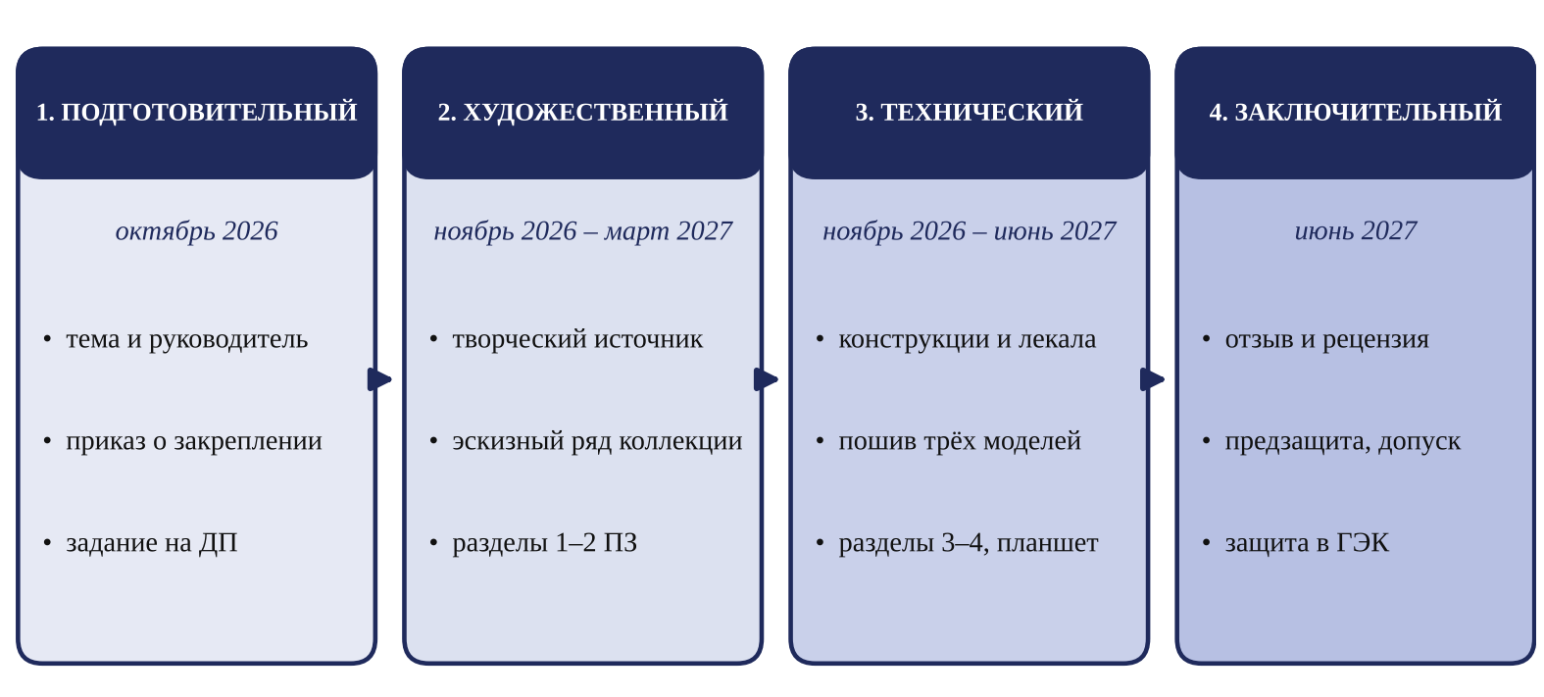
Рисунок 1 – Этапы выполнения дипломного проекта
Таблица 4 – График подготовки и проведения ГИА для выпускников 2027 года
№ | Этап | Срок
1 | Ознакомление с программой ГИА, требованиями к ДП и критериями оценивания | до 16.10.2026
2 | Подача заявлений о закреплении тем ДП (Приложение Б) | до 16.10.2026
3 | Приказ о закреплении тем и назначении руководителей | до 23.10.2026
4 | Выдача заданий на ДП (Приложение В), составление календарного плана (Приложение Г) | до 30.10.2026
5 | Выполнение и защита курсовой работы (разработка одной модели коллекции) | до 21.11.2026
6 | Представление руководителю предпроектного анализа и эскизного ряда коллекции | до 01.02.2027
7 | Подача заявлений о создании специальных условий (для выпускников с ОВЗ и инвалидов) | до 14.03.2027
8 | Представление руководителю пояснительной записки (разделы 1–2) | до 01.04.2027
9 | Производственная (преддипломная) практика | 19.04.2027–16.05.2027
10 | Приказ о допуске к ГИА, приказ о назначении рецензентов | 17.05.2027
11 | Представление руководителю полностью выполненного ДП (пояснительная записка, графическая часть, модели в материале) | до 04.06.2027
12 | Предварительная защита | 07.06.2027–09.06.2027
13 | Отзыв руководителя, проверка на заимствования, рецензирование | до 08.06.2027
14 | Допуск к защите (подпись заместителя директора по учебной работе на титульном листе) | до 10.06.2027
15 | Защита ДП на заседаниях ГЭК | 14.06.2027–27.06.2027

Совет. Пошив трёх моделей занимает больше времени, чем кажется. Начинайте конструирование и первую примерку сразу после утверждения эскизного ряда, а не в период практики: на неё лучше оставить доработку и окончательную отделку.

3.2 Задание и календарный план
Задание на ДП (Приложение В) выдаёт руководитель. В задании указываются тема, перечень разделов и вопросов, подлежащих разработке, состав графической части, количество моделей в эскизах и в материале, сроки выполнения разделов и срок сдачи законченного проекта. Задание подписывают руководитель и выпускник.
На основании задания выпускник вместе с руководителем составляет календарный план выполнения ДП (Приложение Г) и рабочую версию содержания пояснительной записки по разделам и подразделам. Если подраздел делится на пункты, их должно быть не менее двух; названия разделов формулируются утвердительно, а не в виде вопросов. В ходе работы план может уточняться по согласованию с руководителем.

3.3 Сбор и изучение материалов
Прежде чем приступить к проектированию, необходимо изучить литературу по истории костюма и композиции, журналы мод, показы ведущих домов моды и отечественных дизайнеров, прогнозы тенденций сезона, ассортимент материалов и фурнитуры. Изображения творческого источника и аналогов собираются в отдельную папку с обязательной фиксацией источника.
Совет. Создайте файл «Источники ДП» и сразу записывайте в него выходные данные каждой книги, статьи и сайта (с адресом и датой обращения). Так список источников будет готов к концу работы, а под каждым заимствованным изображением можно будет поставить ссылку.

3.4 Преддипломная практика
Производственная (преддипломная) практика проводится до начала ГИА и направлена на сбор материала и выполнение практической части ДП. В период практики выпускник завершает изготовление моделей в материале, уточняет конструкции и лекала по итогам примерок, оформляет технологическую последовательность, собирает сведения о ценах на материалы и услуги для экономического раздела, фотографирует готовые модели.

3.5 Консультации
Консультации по ДП проводятся руководителем по расписанию, утверждённому заместителем директора по учебной работе, а также по индивидуальному графику. На каждую консультацию выпускник приносит выполненную часть работы: эскизы, чертежи, изделие на примерку. Посещение консультаций и выполнение этапов отмечается руководителем в календарном плане.
Типичная ошибка. Показывать руководителю модели только в готовом виде. Ошибки в посадке и конструкции исправляются на примерках, поэтому каждую модель обязательно показывают руководителю на стадии первой примерки.

4 СОСТАВ И СТРУКТУРА ДИПЛОМНОГО ПРОЕКТА

4.1 Состав дипломного проекта
ДП включает:
– пояснительную записку – текстовый документ, раскрывающий замысел, ход и результаты проектирования;
– графическую часть – эскизный ряд коллекции (не менее пяти моделей), творческие эскизы, технические рисунки, конфекционные карты, чертежи конструкций, лекала, технологическую последовательность (раздел 5);
– практическую часть – не менее трёх моделей коллекции, выполненных в материале, включая модель курсовой работы (подраздел 5.3);
– демонстрационный планшет (подраздел 5.4) и мультимедийную презентацию для сопровождения доклада (подраздел 8.3);
– электронную версию всех материалов (подраздел 9.4).

4.2 Структура и объём пояснительной записки
Объём пояснительной записки – 30–50 страниц без учёта приложений. Структура и рекомендуемый объём элементов приведены в таблице 5.
Таблица 5 – Структура пояснительной записки
Структурный элемент | Содержание | Объём, с.
Титульный лист | По образцу (Приложение Д) | 1
Задание и календарный план | Вкладываются после титульного листа, в нумерацию не входят (Приложения В, Г) | –
Содержание | Перечень всех элементов с номерами страниц (Приложение Е) | 1
Введение | Актуальность, цель, задачи, объект и предмет проектирования, практическая значимость | 2–3
Раздел 1. Предпроектный анализ | Творческий источник, направления моды, аналоги, портрет потребителя, техническое задание на коллекцию | 6–10
Раздел 2. Художественное проектирование коллекции | Концепция, трансформация источника, эскизный ряд, выбор моделей, творческие эскизы, колорит, материалы | 8–12
Раздел 3. Конструкторско-технологическая разработка | Технические рисунки и описание моделей, конфекционные карты, конструкции, лекала, раскладка, технология, изготовление моделей | 10–15
Раздел 4. Технико-экономическое обоснование | Расход и стоимость материалов, себестоимость и цена изделий | 3–5
Заключение | Выводы по задачам, достижение цели, практическая значимость | 1–2
Список использованных источников | Не менее 15 источников по ГОСТ Р 7.0.100-2018 | 1–2
Приложения | Эскизы, чертежи и лекала, раскладки, фотографии моделей, анкеты | не ограничен

Каждый раздел завершается краткими выводами (1–2 абзаца). Подразделы, приведённые ниже, являются рекомендуемыми: их состав уточняется руководителем с учётом темы.

4.3 Введение
Введение – «паспорт» проекта: прочитав его, член ГЭК должен понять, что, зачем и как сделано. Первое предложение называет тему ДП. Элементы введения и требования к ним приведены в таблице 6.
Таблица 6 – Элементы введения
Элемент | Требования и пример
Актуальность | Почему тема важна сейчас: интерес к источнику в современной моде, потребность покупателей, тенденции сезона
Цель | Конечный результат одним предложением. Пример: «Цель – разработка коллекции женской одежды на основе мотивов вайнахского орнамента и изготовление трёх моделей в материале»
Задачи | 3–5 шагов к цели: «исследовать творческий источник…», «проанализировать направления моды и аналоги…», «разработать эскизный ряд…», «разработать конструкции и изготовить модели…», «рассчитать себестоимость…»
Объект проектирования | Что проектируется: «коллекция женской одежды»
Предмет проектирования | Какая сторона объекта рассматривается: «художественно-образное и конструктивно-технологическое решение коллекции на основе вайнахского орнамента»
Методы | Анализ источников и аналогов, анкетирование, эскизирование, конструирование, макетирование, примерка, расчёт
Практическая значимость | Где может быть использован результат: «модели могут быть изготовлены в условиях ателье для продажи…»

Типичная ошибка. Цель повторяет тему, а задачи – названия параграфов. Цель описывает результат, задачи – действия, которые к нему ведут. Каждой задаче во введении должен соответствовать вывод в заключении.

4.4 Раздел 1. Предпроектный анализ
Раздел содержит сведения, на которых основываются все дальнейшие проектные решения (ПК 1.1, ПК 1.2). Рекомендуемые подразделы:
– Исследование творческого источника – история и характерные признаки источника (природного, исторического, этнографического, архитектурного, художественного), его образ, форма, цвет, фактура;
– Анализ направлений моды – тенденции сезона: силуэты, длины, цвета, материалы, детали; модный тип фигуры; показы дизайнеров;
– Анализ аналогов – 3–5 коллекций отечественных и зарубежных дизайнеров, близких по теме, со сравнением формы, конструкции, материалов и декора (удобно оформить таблицей);
– Портрет потребителя – возраст, тип фигуры, стиль жизни, вкусы, ценовой сегмент; при необходимости – результаты анкетирования (анкета помещается в приложение);
– Техническое задание на коллекцию – назначение, сезон, ассортимент, количество моделей в эскизах и в материале, рекомендуемые материалы, размер и рост, требования к изделиям.
Выводы по разделу 1 формулируют исходные требования к коллекции.

4.5 Раздел 2. Художественное проектирование коллекции
Раздел раскрывает творческий замысел (ПК 1.3) и обязательно сопровождается иллюстрациями. Рекомендуемые подразделы:
– Концепция коллекции – идея, образ, девиз и название коллекции; назначение и ассортимент;
– Трансформация творческого источника – поэтапный переход от источника к модели: отбор изображений, выделение главного, стилизация, перенос найденной формы в силуэт, членения и декор (рисунок 2);
– Эскизный ряд коллекции – поисковые эскизы и итоговый ряд не менее чем из пяти моделей, объединённых единым образом (рисунок 3);
– Выбор моделей для выполнения в материале – оценка моделей ряда по эстетическим, функциональным, технологическим и экономическим требованиям и обоснование выбора трёх моделей;
– Творческие эскизы – выразительные эскизы выбранных моделей на стилизованной фигуре в цвете;
– Колористическое решение и выбор материалов – цветовая гамма коллекции, свойства и сочетание материалов, сырьевой макет (рисунок 4);
– Графическая подача – выполнение эскизов и иллюстраций вручную и в графических программах (Adobe Illustrator, Adobe Photoshop, CorelDRAW и др.).
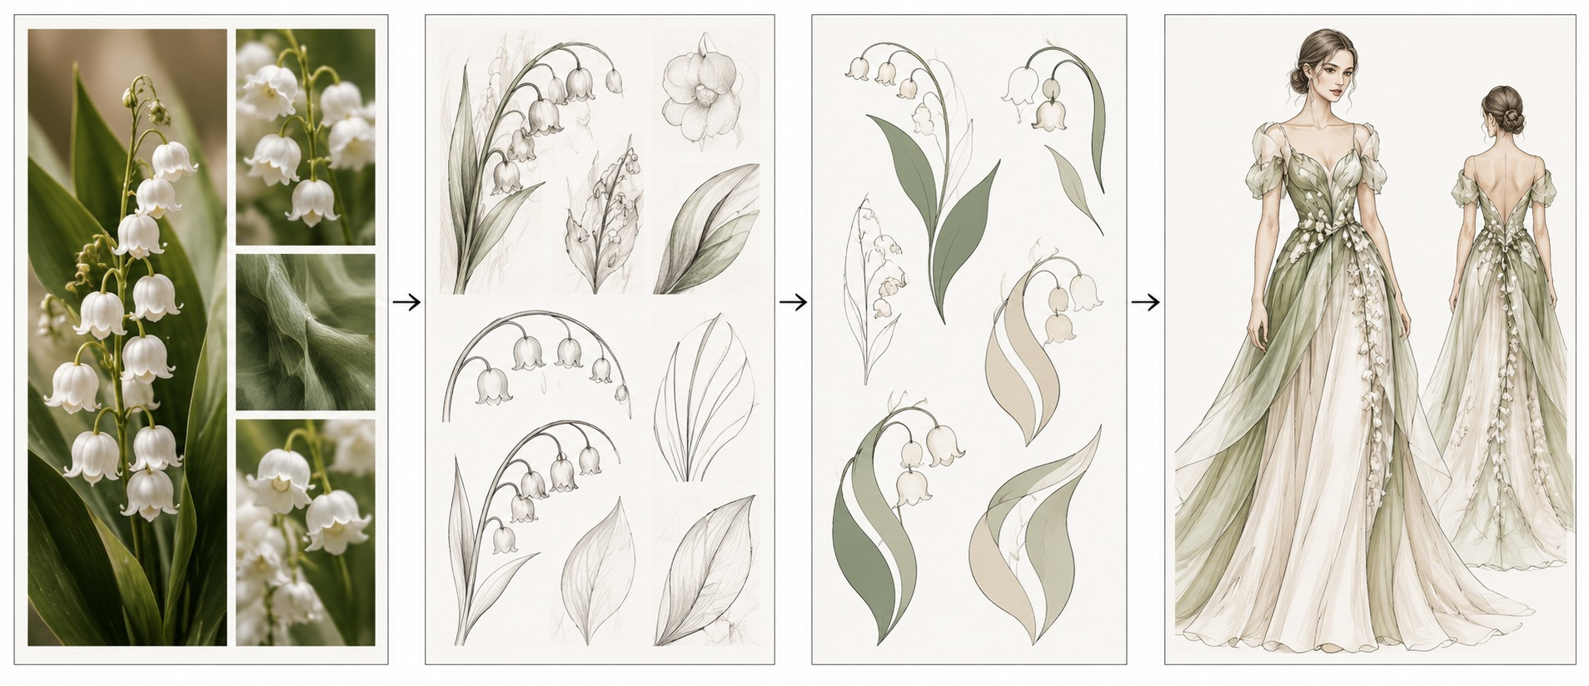
Рисунок 2 – Трансформация творческого источника в модель одежды
Эскизный ряд выполняется на одном листе в альбомной ориентации. Модели ряда должны различаться силуэтом, линиями членения и деталями, но сохранять единство творческого источника, цвета и материалов. Каждая модель подписывается номером («Модель № 1»).
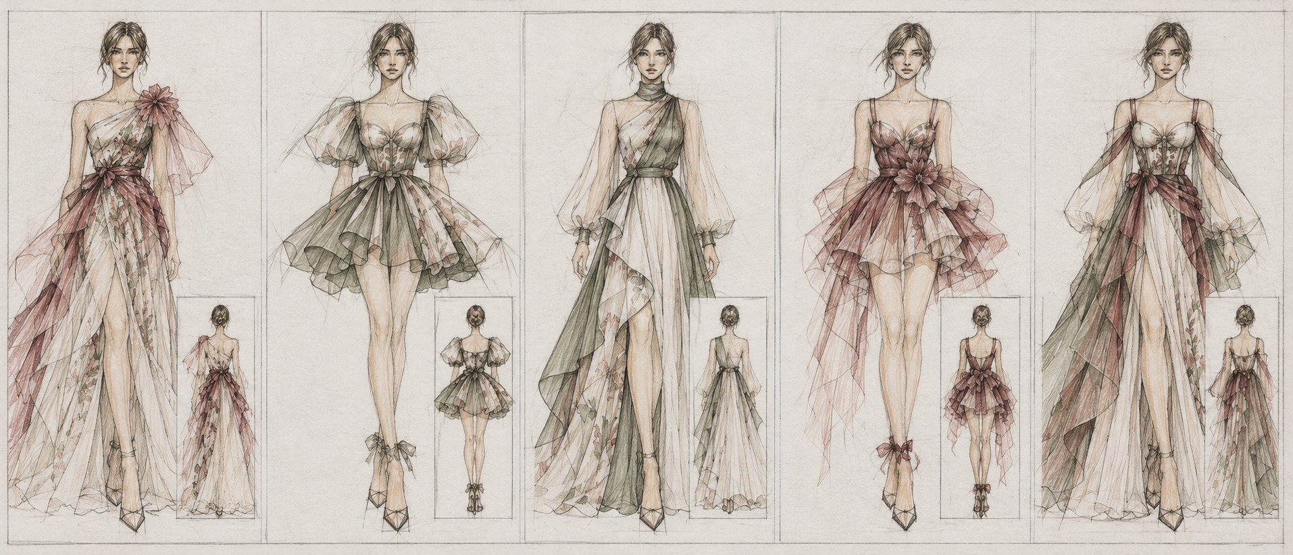
Рисунок 3 – Пример эскизного ряда коллекции
Типичная ошибка. Пять эскизов, которые отличаются только цветом или длиной. Коллекция – это система моделей с общим образом, но разными силуэтами, конструкциями и деталями.

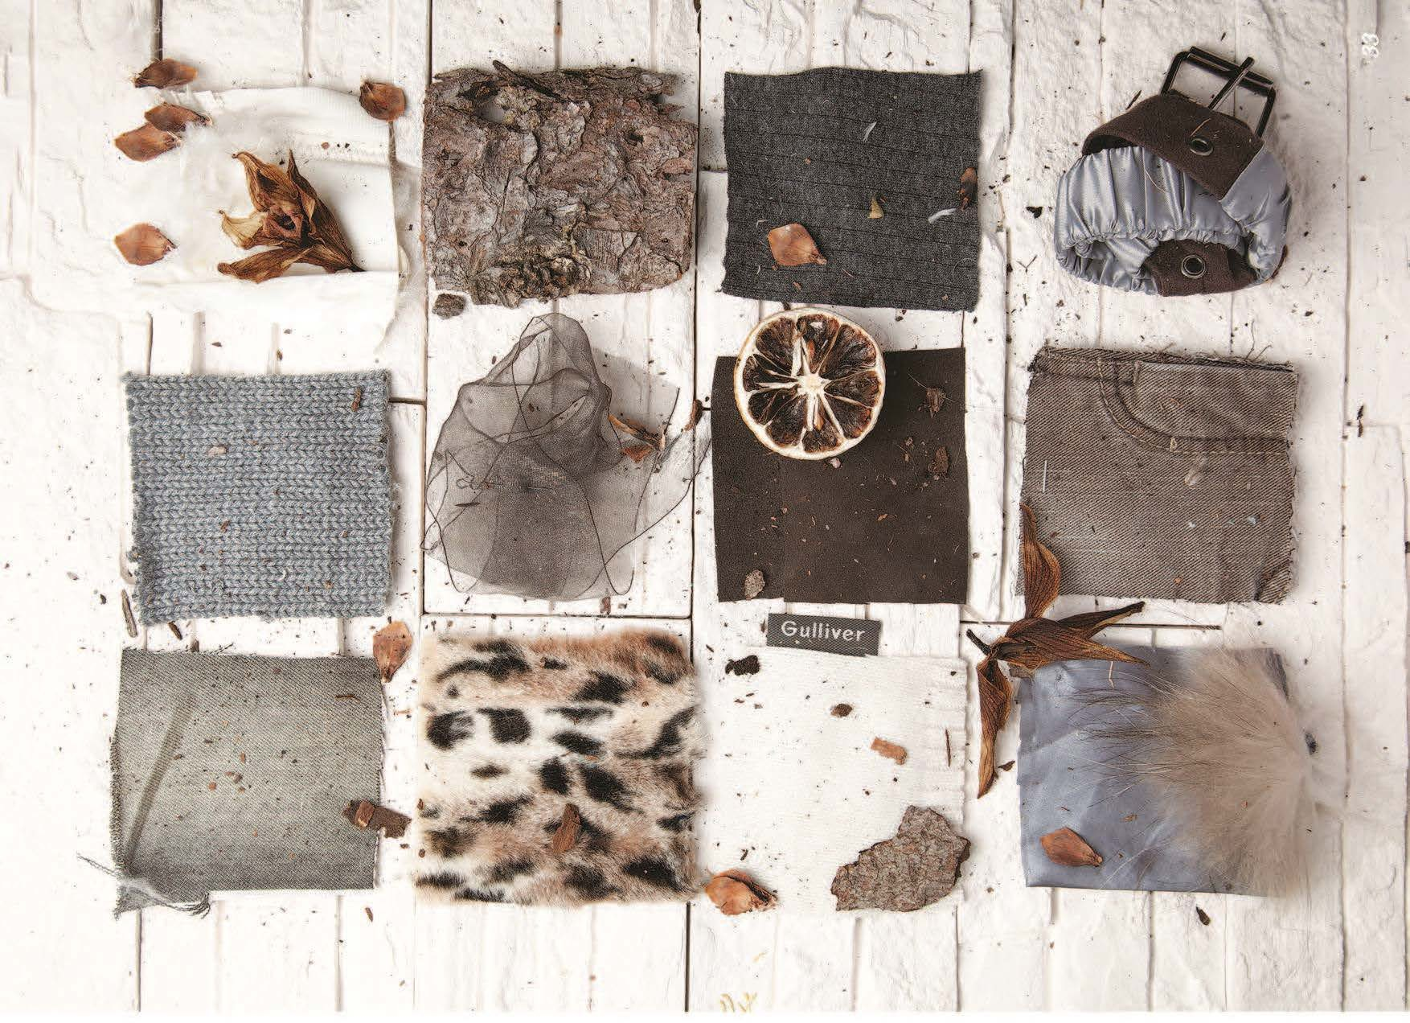
Рисунок 4 – Пример сырьевого макета коллекции

4.6 Раздел 3. Конструкторско-технологическая разработка
Раздел описывает техническую подготовку и изготовление трёх моделей (ПК 2.1–2.3). Рекомендуемые подразделы:
– Технические рисунки и описание внешнего вида моделей – на каждую модель: технический рисунок (вид спереди и сзади) на пропорциональной фигуре и описание силуэта, покроя, застёжки, деталей и отделки (рисунок 5);
– Конфекционные карты – на каждую модель: технический рисунок, характеристика изделия, образцы основных и отделочных тканей, подкладки, прокладки, ниток и фурнитуры, рекомендации по уходу (рисунок 6);
– Выбор методики конструирования, размерные признаки и прибавки – обоснование методики (ЕМКО СЭВ, ЦНИИШП, «Мюллер и сын» и др.), размерные признаки типовой фигуры по ГОСТ 31396-2009, прибавки на свободное облегание (в таблицах);
– Чертежи базовых и модельных конструкций – в масштабе 1:4 или 1:5 с описанием приёмов моделирования (рисунок 7);
– Лекала, спецификация деталей кроя и раскладка – комплект лекал с надписями, таблица припусков и спецификация, раскладка с расчётом межлекальных потерь (рисунок 8);
– Технологическая последовательность (технологическая карта) изготовления изделия – последовательность операций с указанием оборудования (Приложение К);
– Изготовление моделей в материале – подготовка ткани, раскрой, примерки, уточнение конструкции, пошив, влажно-тепловая обработка, фотографии готовых моделей (рисунок 9).
Межлекальные потери при раскладке рассчитываются по формуле (1):
В = (Sр – Sл) / Sр · 100 %, (1)
где В – межлекальные потери, %;
Sр – площадь раскладки (длина × ширина), м²;
Sл – суммарная площадь лекал в раскладке, м².
Рациональной считается раскладка, в которой межлекальные потери не превышают 15–20 % в зависимости от вида изделия и материала.
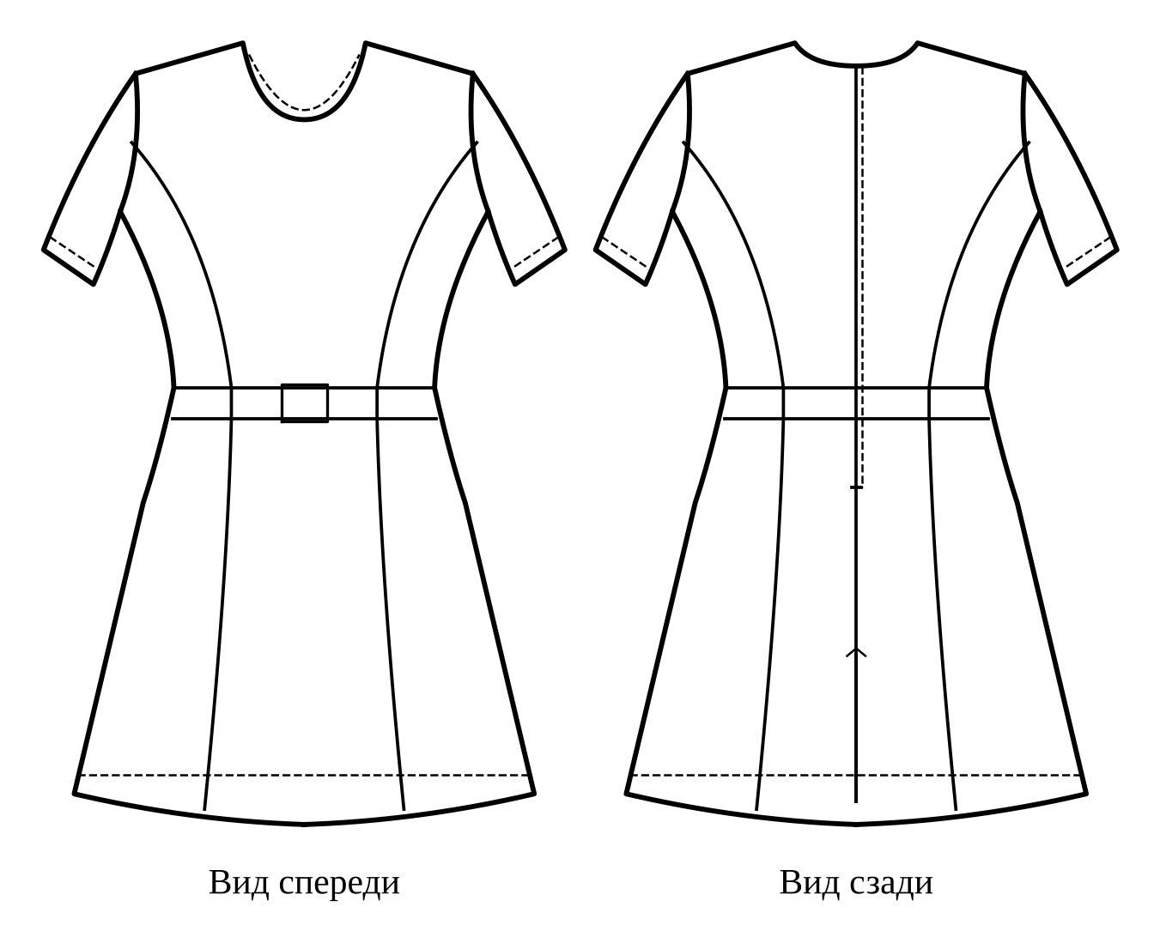
Рисунок 5 – Пример технического рисунка модели (вид спереди и сзади)
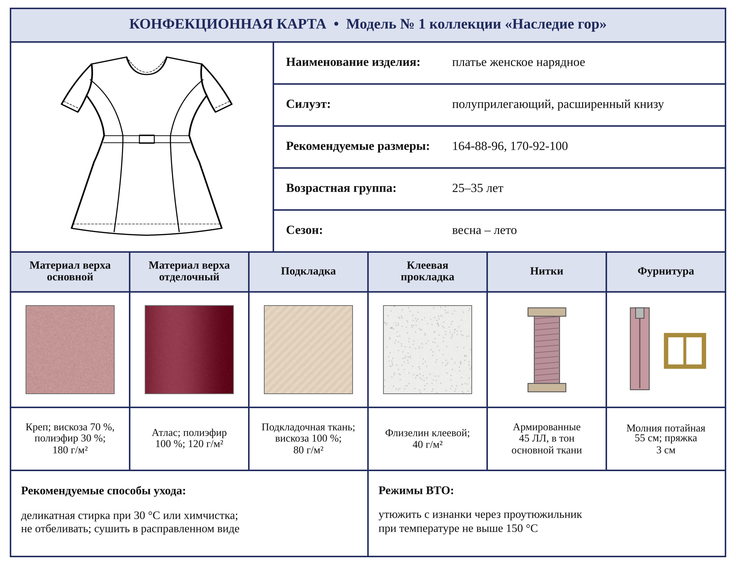
Рисунок 6 – Пример конфекционной карты модели
Совет. Образцы тканей вырезают размером 5 × 5 см (фурнитуру – в натуральную величину), срезы обрабатывают фигурными ножницами и наклеивают только за верхний край, чтобы можно было оценить изнанку и драпируемость ткани.

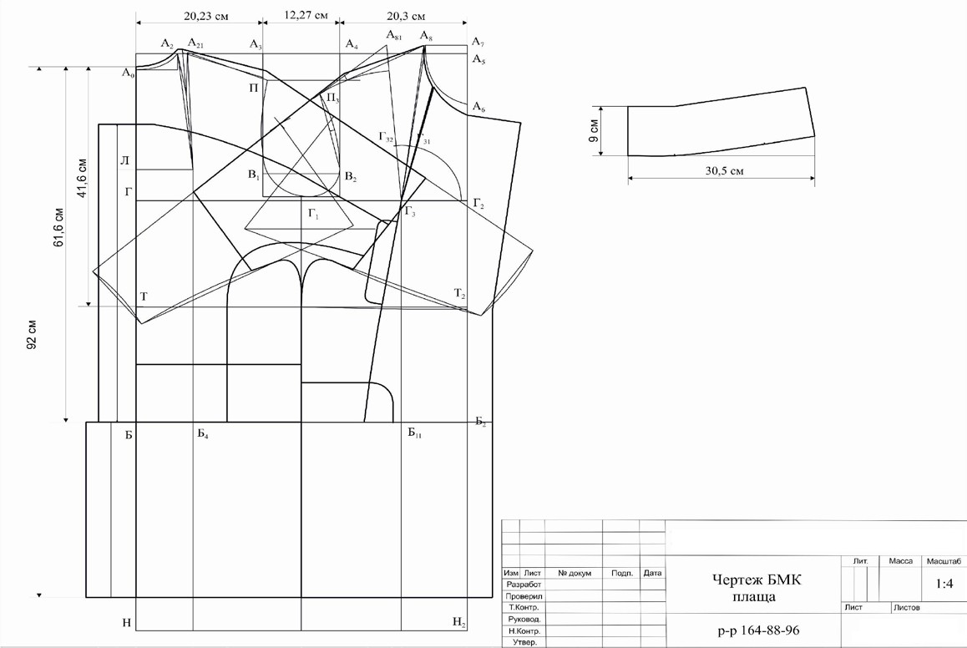
Рисунок 7 – Пример чертежа модельной конструкции
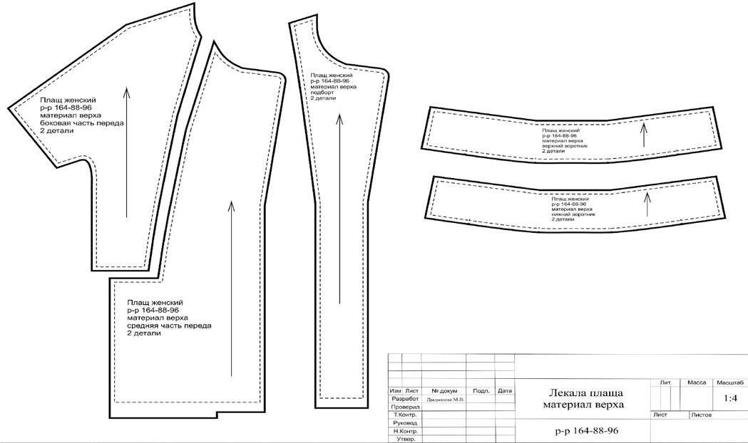
Рисунок 8 – Пример оформления лекал
Готовые модели фотографируются на однотонном светлом фоне, при рассеянном освещении, в полный рост на манекене или фигуре. Обязательные ракурсы – вид спереди, сбоку и сзади; дополнительно – 1–2 снимка деталей крупным планом.
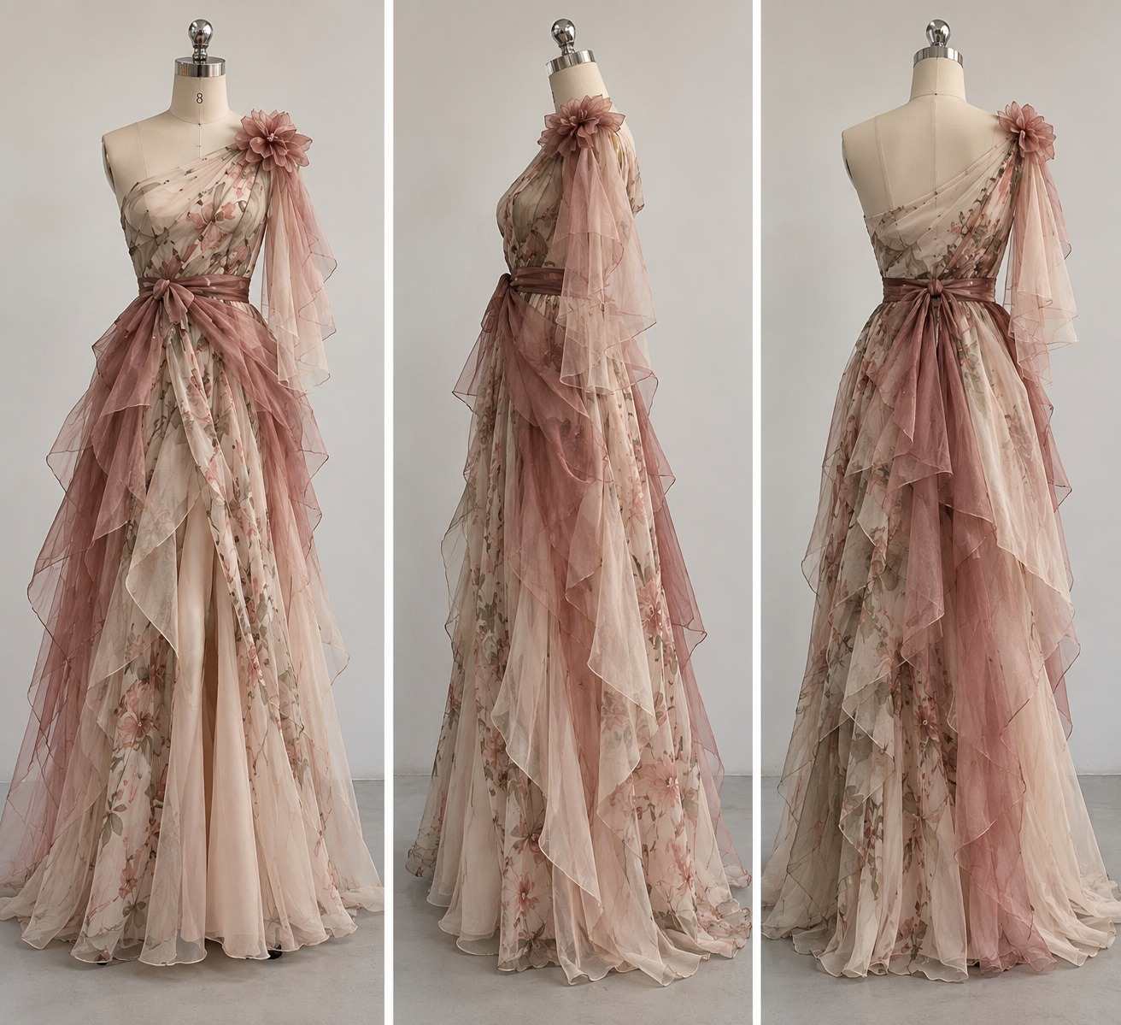
Рисунок 9 – Фотографии модели в материале: вид спереди, сбоку, сзади

4.7 Раздел 4. Технико-экономическое обоснование
Цель раздела – определить себестоимость и цену изготовления моделей коллекции (ПК 1.4). В разделе выполняются:
– расчёт расхода материалов по раскладкам лекал;
– расчёт стоимости основных и вспомогательных материалов и фурнитуры для каждой модели;
– расчёт затрат на изготовление (оплата труда или стоимость услуг ателье);
– расчёт себестоимости и цены изделий, выводы.
Себестоимость изделия рассчитывается по формуле (2), цена – по формуле (3):
С = М + З + Н, (2)
где С – себестоимость изделия, руб.;
М – стоимость материалов и фурнитуры, руб.;
З – затраты на оплату труда (стоимость пошива), руб.;
Н – накладные расходы (электроэнергия, амортизация оборудования и др.), руб.
Ц = С · (1 + Р / 100), (3)
где Ц – цена изделия, руб.;
Р – планируемая рентабельность, %.
Цены на материалы и услуги принимаются по прайс-листам магазинов и ателье региона на дату расчёта с указанием источника. Формы таблиц и пример расчёта приведены в Приложении И.
Типичная ошибка. Арифметические ошибки в итогах и цены «из головы». Проверяйте каждую строку (расход × цена) и итоговые суммы; удобно вести расчёт в электронной таблице.

4.8 Заключение и приложения
Заключение содержит выводы по каждой задаче, поставленной во введении, ответ на вопрос, достигнута ли цель, оценку художественных и технологических результатов и возможности практической реализации коллекции. Новые сведения в заключение не включаются.
В приложения выносятся материалы, которые загромождают основной текст: поисковые эскизы, чертежи и лекала, раскладки, анкеты, фотографии примерок и готовых моделей. На каждое приложение в тексте должна быть ссылка.

5 ГРАФИЧЕСКАЯ ЧАСТЬ, МОДЕЛИ И ПЛАНШЕТ

5.1 Состав графической части
Рекомендуемый состав графической части приведён в таблице 7; конкретный перечень устанавливается заданием. Эскизы выполняются вручную или в графических программах, чертежи и лекала – вручную или в программах автоматизированного проектирования одежды.
Таблица 7 – Рекомендуемый состав графической части
№ | Наименование | Формат, масштаб
1 | Творческий источник: фотографии, зарисовки, цветовая палитра | А3
2 | Зарисовки трансформации творческого источника | А4–А3
3 | Эскизный ряд коллекции (не менее пяти моделей) | А3, альбомная
4 | Творческие эскизы трёх моделей, выполняемых в материале | А4–А3
5 | Технические рисунки моделей (вид спереди и сзади) | А4
6 | Конфекционные карты с образцами материалов | А4
7 | Чертежи базовых и модельных конструкций | М 1:4 или 1:5
8 | Комплекты лекал, раскладки лекал | М 1:4 или 1:5
9 | Технологическая последовательность изготовления изделия | таблица
10 | Фотографии моделей в материале (спереди, сбоку, сзади) | –

5.2 Правила выполнения эскизов и чертежей
При выполнении графической части соблюдаются следующие правила:
– технический рисунок выполняется на пропорциональной фигуре ровными контурными линиями, без теней и растушёвки; показываются все швы, вытачки, складки, строчки и застёжки; вид сзади располагается рядом в меньшем масштабе;
– творческий эскиз выполняется в цвете на стилизованной фигуре; главное на листе – изделие, его силуэт, материал и характер;
– чертежи конструкций выполняются в масштабе 1:4 или 1:5; толщина основных линий – 0,5–1 мм, вспомогательных – в 2–3 раза тоньше (ГОСТ 2.303-68); на чертеже указываются обозначения точек и размеры участков;
– на лекалах указываются наименование детали и изделия, размер, рост, полнота, количество деталей, направление долевой нити, контрольные надсечки и припуски;
– листы чертежей и лекал имеют основную надпись (штамп) в правом нижнем углу по ГОСТ 2.104-2006;
– надписи выполняются чертёжным шрифтом по ГОСТ 2.304-81 или шрифтом Times New Roman.

5.3 Модели в материале
Практическая часть ДП – не менее трёх моделей коллекции, выполненных в материале, включая модель курсовой работы. Требования к моделям:
– соответствие творческим и техническим эскизам, конфекционной карте и техническому заданию;
– хорошая посадка на фигуре (манекене) без заломов, перекосов и натяжения;
– качественная технологическая обработка: ровные строчки, аккуратная обработка срезов, застёжек и низа, симметрия парных деталей;
– качественная влажно-тепловая обработка и чистый товарный вид;
– единство моделей как части одной коллекции.
Важно. Перед раскроем ткань обязательно декатируют (увлажняют и проутюживают), иначе после влажно-тепловой обработки изделие может дать усадку и потерять размер. Все лекала раскладываются строго по направлению долевой нити.

На защите модели демонстрируются на манекенах или на моделях (показ). Модели хранятся у выпускника до защиты и представляются в чистом, отутюженном виде.

5.4 Демонстрационный планшет
Для защиты выполняется один демонстрационный планшет размером 1200 × 800 мм (горизонтальная ориентация), на котором в единой композиции представлены все модели, выполненные в материале, и основные результаты проекта. Требования к планшету:
– основа – пенокартон, листовой ПВХ или оргалит; разрешение файла для печати – не менее 300 dpi;
– главный элемент – фотографии всех трёх моделей, выполненных в материале; они занимают центральное место и самую большую площадь;
– содержание: творческий источник и цветовая палитра; эскизный ряд коллекции; творческие эскизы и технические рисунки моделей; конфекционная карта;
– в правом верхнем углу – логотип колледжа; в правом нижнем углу – подпись: «Дипломный проект», тема, Ф.И.О. выпускника и руководителя, год;
– единый стиль подачи, читаемые подписи, отсутствие пустых и перегруженных участков.
Рекомендуемая компоновка планшета показана на рисунке 10, пример выполненного планшета – на рисунке 11. Компоновка может меняться по согласованию с руководителем.
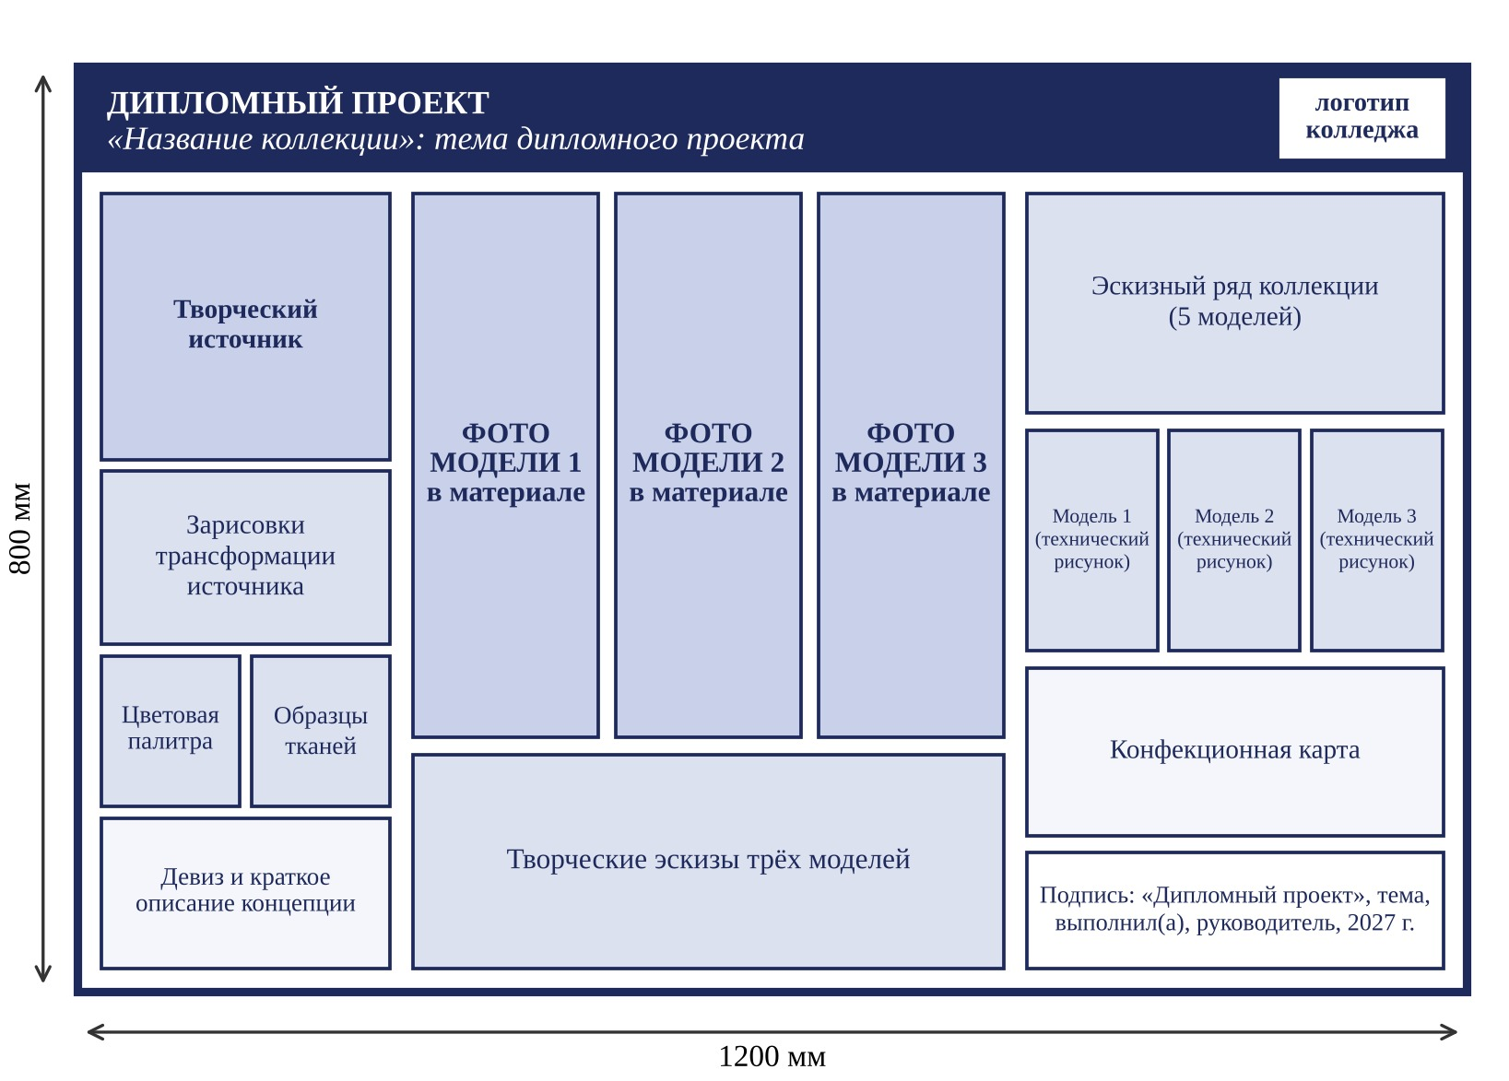
Рисунок 10 – Компоновка демонстрационного планшета 1200 × 800 мм
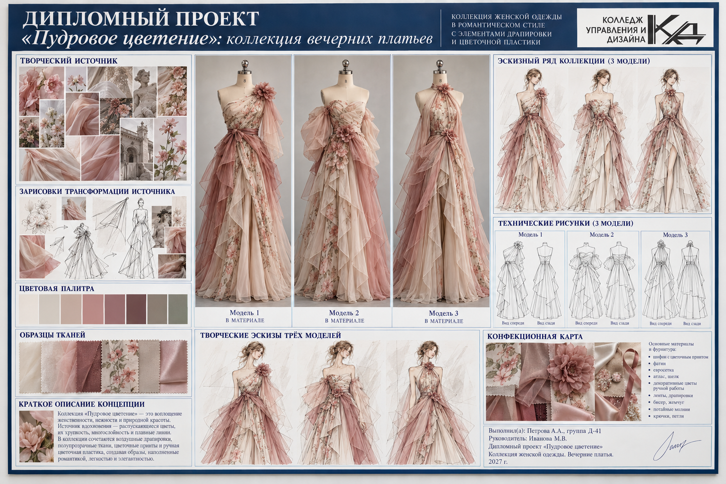
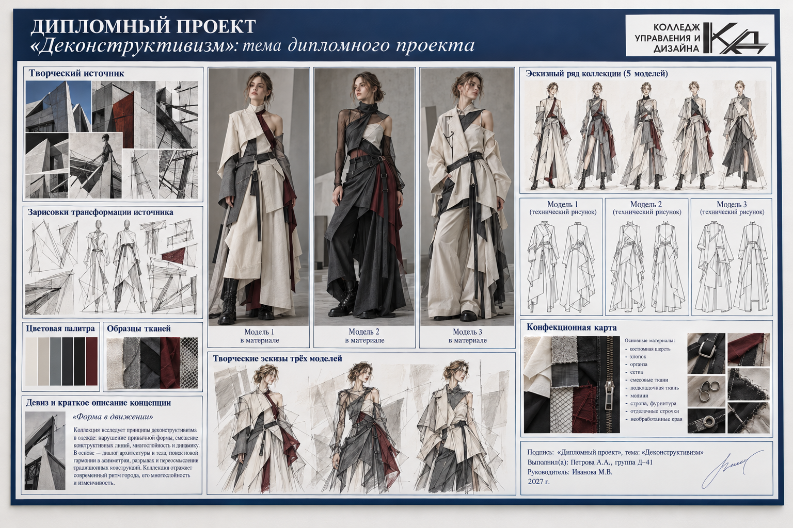
Рисунок 11 – Примеры выполненного демонстрационного планшета

6 ОФОРМЛЕНИЕ ПОЯСНИТЕЛЬНОЙ ЗАПИСКИ

6.1 Общие требования
Пояснительная записка оформляется по ГОСТ 7.32-2017 и печатается на одной стороне листа белой бумаги формата А4. Требования к оформлению текста приведены в таблице 8.
Таблица 8 – Требования к оформлению текста
Параметр | Требование
Объём | 30–50 страниц без учёта приложений
Шрифт | Times New Roman, 14 пт, цвет чёрный; в таблицах допускается 12 пт
Межстрочный интервал | 1,5; в таблицах – одинарный
Поля | левое – 30 мм, правое – 10 мм, верхнее – 20 мм, нижнее – 20 мм
Абзацный отступ | 1,25 см, одинаковый по всему тексту
Выравнивание | по ширине; расстановка переносов автоматическая
Ориентация | книжная; для эскизного ряда, чертежей и крупных таблиц в приложениях допускается альбомная
Номера страниц | арабскими цифрами внизу по центру без точки; титульный лист включается в нумерацию, номер на нём не ставится

6.2 Заголовки и нумерация разделов
Заголовки структурных элементов («СОДЕРЖАНИЕ», «ВВЕДЕНИЕ», «ЗАКЛЮЧЕНИЕ», «СПИСОК ИСПОЛЬЗОВАННЫХ ИСТОЧНИКОВ», «ПРИЛОЖЕНИЕ») и заголовки разделов печатаются прописными буквами полужирным шрифтом по центру строки. Заголовки подразделов печатаются с абзацного отступа строчными буквами, начиная с прописной, полужирным шрифтом.
Разделы нумеруются арабскими цифрами (1, 2, 3), подразделы – в пределах раздела (1.1, 1.2). Точка после номера и в конце заголовка не ставится, заголовки не подчёркиваются, переносы слов в заголовках не допускаются. Каждый раздел и структурный элемент начинается с новой страницы; подразделы следуют друг за другом. Заголовок не может быть последней строкой страницы: после него должно быть не менее двух строк текста.

6.3 Иллюстрации
Иллюстрации (эскизы, технические рисунки, чертежи, схемы, фотографии) располагаются сразу после текста, где они упоминаются впервые, или на следующей странице. На все иллюстрации даются ссылки: «…приведён на рисунке 3», «(рисунок 3)».
Иллюстрации нумеруются арабскими цифрами сквозной нумерацией. Подпись помещается под иллюстрацией по центру: «Рисунок 3 – Эскизный ряд коллекции». Иллюстрации приложений нумеруются в пределах приложения: «Рисунок Б.1». Заимствованные изображения (фотографии источника, работы дизайнеров) сопровождаются ссылкой на источник.

6.4 Таблицы
Таблицы применяют для наглядности и удобства сравнения показателей. Таблица располагается после первого упоминания о ней; на все таблицы даются ссылки. Название таблицы помещается над таблицей слева, без абзацного отступа, после номера через тире; точка в конце не ставится. Пример оформления:
Таблица 9 – Характеристика материалов для изготовления платья
Наименование ткани | Волокнистый состав, % | Поверхностная плотность, г/м² | Основные свойства
Креп | Вискоза – 70, полиэфир – 30 | 180 | Мягкая, хорошо драпируется
Органза | Полиэфир – 100 | 45 | Прозрачная, держит форму
Атлас подкладочный | Полиэфир – 100 | 90 | Гладкий, скользкий, лёгкий

Таблицы нумеруются сквозной нумерацией арабскими цифрами. При переносе таблицы на следующую страницу головка таблицы повторяется, а над продолжением пишется «Продолжение таблицы 9». Таблицы приложений нумеруются в пределах приложения: «Таблица И.1».

6.5 Ссылки и список использованных источников
Все цитаты, цифры и заимствованные изображения сопровождаются ссылками на источники. Ссылка указывается в квадратных скобках номером источника по списку и, при необходимости, страницей: [5, с. 61]. Источники в списке располагаются по разделам:
1) нормативные документы (стандарты);
2) учебная и научная литература (по алфавиту фамилий авторов или заглавий);
3) статьи из периодических изданий и журналов мод;
4) электронные ресурсы.
Список содержит не менее 15 источников, преимущественно изданных за последние 5–7 лет (кроме стандартов и классических трудов по истории костюма), и оформляется по ГОСТ Р 7.0.100-2018. Примеры приведены в Приложении Ж. Для электронных ресурсов указываются URL и дата обращения.

6.6 Проверка на заимствования
Пояснительная записка проверяется на объём заимствований. Доля оригинального текста должна составлять не менее 60 %. Правомерными заимствованиями считаются правильно оформленные цитаты со ссылкой, тексты стандартов, устойчивые выражения и профессиональные термины. Использование чужого текста без ссылки (плагиат) не допускается.
Важно. Текст и изображения, сгенерированные нейросетью, не являются ни источником, ни собственной работой выпускника. Нейросети можно использовать для поиска идей, но эскизы коллекции выполняются выпускником самостоятельно, а использование нейросетей указывается в пояснительной записке.

7 ОТЗЫВ, РЕЦЕНЗИЯ И ДОПУСК К ЗАЩИТЕ

7.1 Отзыв руководителя
Выполненный ДП представляется руководителю не позднее чем за 10 календарных дней до защиты. Руководитель проверяет соответствие проекта заданию и составляет письменный отзыв (Приложение Л), в котором оценивает освоение профессиональных компетенций по критериям (до 40 баллов), отмечает самостоятельность, работоспособность и уровень подготовки выпускника и делает вывод о возможности допуска к защите.
Если руководитель не считает возможным допустить выпускника к защите, проект возвращается на доработку в сроки, позволяющие выйти на защиту по графику.

7.2 Рецензирование
ДП подлежит обязательному внешнему рецензированию. Рецензенты из числа специалистов в области дизайна и производства одежды назначаются приказом директора колледжа. Рецензия (Приложение М) содержит оценку компетенций по критериям (до 40 баллов), отмеченные достоинства и недостатки, заключение о соответствии проекта заданию, его актуальности и практической значимости.
Выпускник знакомится с рецензией до защиты. Внесение изменений в проект после получения рецензии не допускается; на замечания рецензента выпускник отвечает на защите.

7.3 Предварительная защита
Предварительная защита проводится руководителем с участием преподавателей профессионального цикла в сроки, установленные графиком. Выпускник представляет полностью выполненный проект: пояснительную записку без переплёта, эскизы, планшет, три модели в материале и презентацию, делает доклад до 10 минут и отвечает на вопросы. По итогам предзащиты руководитель докладывает о готовности проекта, а выпускник устраняет замечания.

7.4 Допуск к защите и комплектование проекта
Заместитель директора по учебной работе, ознакомившись с отзывом и рецензией, решает вопрос о допуске к защите и ставит подпись на титульном листе не позднее чем за 3 дня до защиты. Без допуска проект к защите не принимается.
Пояснительная записка переплетается в твёрдую папку-скоросшиватель или переплёт (рисунок Р.1) в следующем порядке:
1) титульный лист с отметкой о допуске (Приложение Д);
2) задание на ДП и календарный план (в прозрачном файле, не нумеруются);
3) содержание;
4) введение, разделы 1–4, заключение;
5) список использованных источников;
6) приложения;
7) последний лист – заявление о самостоятельном выполнении (Приложение Р);
8) конверт с флеш-накопителем (электронная версия).
Отзыв руководителя и рецензия не подшиваются, а вкладываются в отдельный прозрачный файл.

8 ЗАЩИТА ДИПЛОМНОГО ПРОЕКТА

8.1 Процедура защиты
Защита проводится на открытом заседании ГЭК с участием не менее двух третей её состава. На защиту одного выпускника отводится до 30 минут. Процедура включает:
1) доклад выпускника (до 10 минут) с демонстрацией коллекции: показ моделей в материале (на манекене или на модели), эскизов, планшета и презентации;
2) оглашение отзыва руководителя и рецензии;
3) ответы выпускника на замечания рецензента и вопросы членов ГЭК.
Ответы должны быть краткими, аргументированными и показывать знание не только своего проекта, но и профессиональных модулей в целом. Результаты защиты объявляются в тот же день после оформления протокола заседания ГЭК.
Выпускник, не явившийся на защиту по уважительной причине (подтверждённой документально), проходит ГИА в дополнительные сроки без отчисления из колледжа. Неявка по неуважительной причине приравнивается к неудовлетворительному результату.

8.2 Доклад
Доклад строится не по главам, а по логике создания коллекции и обязательно опирается на модели и иллюстративный материал. Текст доклада (3–4 страницы при шрифте 14 пт и интервале 1,5) заранее согласовывается с руководителем. Рекомендуемая структура доклада приведена в таблице 10.
Таблица 10 – Структура доклада на защите
№ | Часть доклада | Время
1 | Обращение к комиссии, тема проекта, руководитель | 0,5 мин
2 | Актуальность, цель и задачи | 1 мин
3 | Творческий источник, направления моды, потребитель | 1,5 мин
4 | Концепция, эскизный ряд, колорит и материалы (с опорой на планшет) | 2,5 мин
5 | Модели в материале: конструкция, технология, показ | 3 мин
6 | Экономическое обоснование и выводы, практическая значимость | 1,5 мин

8.3 Презентация
Презентация дополняет доклад, а не дублирует его. Она создаётся в Microsoft PowerPoint (или аналогичной программе), содержит 12–15 слайдов, смена слайдов – вручную. Рекомендуемое содержание:
– титульный слайд: колледж, тема, Ф.И.О. выпускника и руководителя, специальность, год (Приложение П);
– актуальность, цель и задачи;
– творческий источник, анализ моды и аналогов;
– эскизный ряд коллекции;
– творческие эскизы и технические рисунки трёх моделей;
– конфекционные карты, фрагменты конструкций;
– фотографии готовых моделей (спереди, сбоку, сзади);
– итоговая калькуляция и выводы.
Требования к оформлению слайдов приведены в Приложении П. Избегайте типичных ошибок: много текста и мало изображений, мелкий шрифт, растянутые или неподписанные картинки.

8.4 Особенности защиты для выпускников с ОВЗ и инвалидов
Для выпускников с ОВЗ, детей-инвалидов и инвалидов ГИА проводится с учётом их психофизического развития, индивидуальных возможностей и состояния здоровья. Заявление о специальных условиях подаётся не позднее чем за три месяца до начала ГИА; время доклада может быть увеличено не более чем на 15 минут.

9 ОЦЕНИВАНИЕ ДИПЛОМНОГО ПРОЕКТА

9.1 Составляющие итоговой оценки
Итоговый балл выпускника (максимум – 100 баллов) складывается из трёх составляющих (таблица 11). Баллы членов ГЭК выставляются в индивидуальных листах оценки (Приложение Н) и усредняются.
Таблица 11 – Составляющие итогового балла
Составляющая | Что оценивается | Максимум
Отзыв руководителя | Освоение ПК 1.1–1.4, 2.1–2.3 по критериям Приложения Л | 40
Рецензия | Освоение ПК 1.1–1.4, 2.1–2.3 по тем же критериям | 40
Оценка членов ГЭК | Форма и содержание доклада, ответы на вопросы, содержание проекта, иллюстративный материал и модели, оформление, ориентация автора в работе | 20
Итого |  | 100

Таблица 12 – Перевод баллов в отметку
Суммарный балл | Отметка
85–100 | «отлично»
70–84,9 | «хорошо»
55–69,9 | «удовлетворительно»
менее 55 | «неудовлетворительно»

Решение об итоговой оценке принимается на закрытом заседании ГЭК простым большинством голосов при обязательном присутствии председателя или его заместителя; при равенстве голосов голос председательствующего является решающим. Решение оформляется протоколом.

9.2 Качественные признаки оценок
При выставлении баллов члены ГЭК, руководитель и рецензент ориентируются на признаки, приведённые в таблице 13.
Таблица 13 – Признаки оценок дипломного проекта
Отметка | Признаки
«отлично» | Проект выполнен самостоятельно на высоком художественном уровне, полностью соответствует заданию. Глубокое исследование источника и моды, оригинальная концепция, целостная коллекция с выразительными эскизами. Конструкции и лекала выполнены без ошибок, модели отлично сидят и качественно обработаны, соответствуют эскизам, расчёты верны. Доклад свободный, ответы аргументированные.
«хорошо» | Проект соответствует заданию и требованиям, концепция обоснована, но решение традиционно. Имеются незначительные недочёты в эскизах, конструкциях, посадке или обработке моделей, в расчётах или оформлении. Доклад уверенный, на большинство вопросов даны правильные ответы.
«удовлетворительно» | Проект в основном соответствует заданию, но анализ поверхностный, коллекция недостаточно целостна. Существенные ошибки в конструкциях, посадке или технологической обработке моделей, в рецензии есть серьёзные замечания. Выпускник неуверенно отвечает на вопросы.
«неудовлетворительно» | Проект не соответствует заданию или требованиям рекомендаций: отсутствуют обязательные разделы, эскизы, чертежи или модели в материале, выявлены неправомерные заимствования. Выпускник не ориентируется в проекте и не отвечает на вопросы.

9.3 Апелляция и повторное прохождение ГИА
Выпускник (родитель (законный представитель) несовершеннолетнего выпускника) вправе подать в апелляционную комиссию колледжа письменную апелляцию: о нарушении Порядка № 800 – непосредственно в день проведения ГИА, о несогласии с результатами – не позднее следующего рабочего дня после объявления результатов. Апелляция рассматривается не позднее трёх рабочих дней с момента поступления. Рассмотрение апелляции не является пересдачей ГИА.
Выпускники, не прошедшие ГИА по неуважительной причине или получившие неудовлетворительный результат, могут пройти ГИА повторно не ранее чем через шесть месяцев и не более двух раз. Для этого они восстанавливаются в колледже на период, предусмотренный календарным учебным графиком для прохождения ГИА.

9.4 Хранение и электронная версия
Защищённые дипломные проекты хранятся в архиве колледжа в течение пяти лет после выпуска, после чего списываются по акту. Лучшие проекты и модели с согласия авторов могут использоваться в учебном процессе и на выставках.
Электронная версия ДП сдаётся на флеш-накопителе, подписанном (с этикеткой: Ф.И.О. выпускника и руководителя, тема, год защиты) и вложенном в конверт в конце пояснительной записки. Файлы именуются по образцу таблицы 14.
Таблица 14 – Состав электронной версии дипломного проекта
Файл (папка) | Формат
01_Пояснительная_записка_Иванова_А.А. | .docx и .pdf
02_Доклад_Иванова_А.А. | .docx
03_Презентация_Иванова_А.А. | .pptx
04_Планшет_Иванова_А.А. | .pdf или .jpg (300 dpi)
05_Эскизы_Иванова_А.А. (папка) | .jpg, .ai, .psd
06_Чертежи_и_лекала_Иванова_А.А. (папка) | .pdf
07_Фото_моделей_Иванова_А.А. (папка) | .jpg

СПИСОК НОРМАТИВНЫХ ДОКУМЕНТОВ И РЕКОМЕНДУЕМЫХ ИСТОЧНИКОВ
Нормативные правовые акты и локальные акты колледжа
1. Об образовании в Российской Федерации : Федеральный закон от 29.12.2012 № 273-ФЗ.
2. Об утверждении Порядка проведения государственной итоговой аттестации по образовательным программам среднего профессионального образования : приказ Министерства просвещения Российской Федерации от 08.11.2021 № 800 (в действующей редакции).
3. Об утверждении федерального государственного образовательного стандарта среднего профессионального образования по специальности 54.02.01 Дизайн (по отраслям) : приказ Министерства просвещения Российской Федерации от 05.05.2022 № 308.
4. Положение о порядке проведения государственной итоговой аттестации по образовательным программам среднего профессионального образования в ЧПОУ «Колледж управления и дизайна» : утверждено приказом от 24.08.2026 № 49/26-од.
5. Программа государственной итоговой аттестации выпускников по специальности 54.02.01 Дизайн (по отраслям) (дизайн одежды) в 2027 году.
Стандарты на оформление документов
6. ГОСТ 7.32-2017. Система стандартов по информации, библиотечному и издательскому делу. Отчёт о научно-исследовательской работе. Структура и правила оформления.
7. ГОСТ Р 7.0.100-2018. Библиографическая запись. Библиографическое описание. Общие требования и правила составления.
8. ГОСТ Р 7.0.5-2008. Библиографическая ссылка. Общие требования и правила составления.
9. ГОСТ 2.104-2006. Единая система конструкторской документации. Основные надписи.
10. ГОСТ 2.301-68, ГОСТ 2.302-68, ГОСТ 2.303-68, ГОСТ 2.304-81. ЕСКД. Форматы. Масштабы. Линии. Шрифты чертёжные.
Стандарты на швейные изделия
11. ГОСТ 31396-2009. Классификация типовых фигур женщин по ростам, размерам и полнотным группам для проектирования одежды.
12. ГОСТ 17522-72. Типовые фигуры женщин. Размерные признаки для проектирования одежды.
13. ГОСТ 12807-2003. Изделия швейные. Классификация стежков, строчек и швов.
14. ГОСТ 25294-2003. Одежда верхняя платьево-блузочного ассортимента. Общие технические условия.
15. ГОСТ 25295-2003. Одежда верхняя пальтово-костюмного ассортимента. Общие технические условия.
16. ГОСТ 4103-82. Изделия швейные. Методы контроля качества.
Рекомендуемая литература
17. Ермилова, В. В. Композиция костюма : учебное пособие / В. В. Ермилова. – Москва : Юрайт, 2022.
18. Жулева, Е. М. Основы проектирования одежды / Е. М. Жулева. – Москва : КноРус, 2023.
19. Мелкова, С. В. Дизайн проектирования костюма / С. В. Мелкова. – 2-е изд. – Москва : Юрайт, 2022.
20. Петрова, Е. И. Методология дизайн-проектирования костюма / Е. И. Петрова. – Санкт-Петербург : СПбГУПТД, 2018.
21. Степанидина, С. В. Дизайн костюма. Введение в специальность / С. В. Степанидина, М. Р. Вилкова. – Москва : КноРус, 2023.

ПРИЛОЖЕНИЕ А
Тематика дипломных проектов для выпускников 2027 года
Тематика рассмотрена на заседании Педагогического совета (протокол от 15.10.2026 № 2) и включена в программу ГИА. Все темы соответствуют ПМ.01 и ПМ.02.
№ | Тема дипломного проекта
1 | «Поэзия цветов»: флористические мотивы как источник художественного решения коллекции современной женской одежды
2 | «Грани хрусталя»: разработка коллекции женской одежды на основе художественного образа хрусталя
3 | «Шахматная партия»: концептуальное проектирование женской одежды на основе визуальной трансформации этапов игры
4 | «Весна в Греции»: интерпретация античного наследия в коллекции современной женской одежды
5 | «Птицы рая»: символика образа райской птицы и её интерпретация в коллекции современной женской одежды
6 | «Жемчужное сияние»: жемчуг как средство художественной выразительности в дизайне современной одежды
7 | «Отголоски Средневековья»: переосмысление конструктивных и художественных особенностей средневекового костюма в современной одежде
8 | «Магия банта»: переосмысление традиционного декоративного элемента как символа женственности в современной моде
9 | «Леденящий холод»: интерпретация образов холодной природы средствами дизайна костюма
10 | «Кружевная память»: кружево как символ женственности и исторической преемственности в современной моде
11 | «Крылья как конструкция»: трансформация образа бабочки в формообразовании костюма
12 | «Сквозь ткань»: анатомические мотивы и эстетика деконструкции в коллекции женской одежды
13 | «Оттенки заката»: разработка коллекции женской одежды на основе природных цветовых гармоний
14 | «Невесомость»: эстетика воздушности как источник художественного решения коллекции женской одежды
15 | «Дочь океана»: трансформация мифологического образа русалки в контексте современных тенденций моды
16 | «Звёздное сияние»: космическая эстетика как источник художественного решения коллекции женской одежды
17 | «Мимолётность»: эстетика эфемерности и пластика полупрозрачных тканей в коллекции женской одежды
18 | «Тонкое плетение»: трансформация природной структуры паутины в художественное решение коллекции женской одежды
19 | «Восточный диалог»: элементы традиционного китайского и японского костюма в коллекции современной женской одежды
20 | «Арабская сказка»: эстетика арабской культуры как источник художественного решения коллекции одежды
21 | «Мотивы сари»: принципы драпировки традиционного индийского костюма в проектировании современной женской одежды
22 | «Дыхание медузы»: трансформация природной формы медузы в художественный образ костюма
23 | «Городской ритм»: разработка капсульной коллекции женской одежды-трансформера для активного городского образа жизни
24 | «Наследие гор»: интерпретация мотивов вайнахского орнамента в коллекции современной женской одежды
25 | «Вторая жизнь»: принципы апсайклинга и устойчивого дизайна в коллекции женской одежды

ПРИЛОЖЕНИЕ Б
Образец заявления о закреплении темы дипломного проекта
Директору
ЧПОУ «Колледж управления и дизайна»
Д.С. Дудаевой
от студента(ки)
4 курса, группы ____________
очной формы обучения
специальности 54.02.01 Дизайн
(по отраслям)
ЗАЯВЛЕНИЕ
Прошу закрепить за мной тему дипломного проекта:
«

и назначить руководителем дипломного проекта

(фамилия, имя, отчество преподавателя)
С программой государственной итоговой аттестации и Положением о порядке проведения государственной итоговой аттестации ознакомлен(а).
«____» ____________ 20___ г. ______________ / ____________________
(подпись) (И.О. Фамилия)
Согласовано: руководитель
«____» ____________ 20___ г. ______________ / ____________________
(подпись) (И.О. Фамилия)

ПРИЛОЖЕНИЕ В
Образец задания на дипломный проект
ЧАСТНОЕ ПРОФЕССИОНАЛЬНОЕ ОБРАЗОВАТЕЛЬНОЕ УЧРЕЖДЕНИЕ
«КОЛЛЕДЖ УПРАВЛЕНИЯ И ДИЗАЙНА»
ЗАДАНИЕ НА ДИПЛОМНЫЙ ПРОЕКТ
Выпускнику
Группа
Специальность 54.02.01 Дизайн (по отраслям) (дизайн одежды)
Тема дипломного проекта «

Срок сдачи законченного проекта руководителю
Перечень подлежащих разработке вопросов:
Наименование разделов | Срок выполнения | Отметка
Введение
Раздел 1. Предпроектный анализ (творческий источник, направления моды, аналоги, портрет потребителя, техническое задание)
Раздел 2. Художественное проектирование коллекции (концепция, эскизный ряд не менее 5 моделей, творческие эскизы, колорит, материалы)
Раздел 3. Конструкторско-технологическая разработка (технические рисунки, конфекционные карты, конструкции, лекала, раскладки, технологическая последовательность)
Раздел 4. Технико-экономическое обоснование
Заключение, список использованных источников, приложения
Практическая часть: три модели в материале (включая модель курсовой работы)
Демонстрационный планшет, презентация и доклад

Дата выдачи задания «____» ____________ 20___ г.
Руководитель ДП ______________ / ____________________
Задание принял(а) к исполнению ______________ / ____________________

ПРИЛОЖЕНИЕ Г
Образец календарного плана выполнения дипломного проекта
ЧАСТНОЕ ПРОФЕССИОНАЛЬНОЕ ОБРАЗОВАТЕЛЬНОЕ УЧРЕЖДЕНИЕ
«КОЛЛЕДЖ УПРАВЛЕНИЯ И ДИЗАЙНА»
КАЛЕНДАРНЫЙ ПЛАН
выполнения дипломного проекта
Выпускник(ца)
(фамилия, имя, отчество, группа)
Тема

№ | Этап работы | Срок | Отметка о выполнении | Подпись руководителя
1 | Подача заявления о закреплении темы | до 16.10.2026
2 | Получение задания, составление календарного плана | до 30.10.2026
3 | Курсовая работа: разработка и изготовление первой модели коллекции | до 21.11.2026
4 | Творческий источник, анализ моды, эскизный ряд коллекции | до 01.02.2027
5 | Пояснительная записка (разделы 1–2), творческие эскизы, конструкции второй и третьей моделей | до 01.04.2027
6 | Изготовление моделей в материале, разделы 3–4, планшет (в период преддипломной практики) | до 16.05.2027
7 | Представление руководителю полностью выполненного ДП | до 04.06.2027
8 | Предварительная защита, презентация и доклад | 07.06–09.06.2027
9 | Отзыв руководителя, проверка на заимствования, рецензия | до 08.06.2027
10 | Допуск к защите | до 10.06.2027
11 | Защита ДП | по графику ГИА

Руководитель ДП ______________ / ____________________
Выпускник(ца) ______________ / ____________________


ПРИЛОЖЕНИЕ Д
Образец титульного листа пояснительной записки

ДИПЛОМНЫЙ ПРОЕКТ
Тема: «_______________________________________________»
_________________________________________________
Выполнил(а): студент(ка) 4 курса
специальности 54.02.01 Дизайн (по отраслям)
группы ______________

(Ф.И.О. полностью, подпись)
Руководитель проекта:

(Ф.И.О. полностью, подпись)
Допущен к защите
Заместитель директора по УР ______________ / А.А. Абубакарова
«____» ____________ 20___ г.
Оценка, полученная на защите ____________________
Грозный, 20___ г.

ПРИЛОЖЕНИЕ Е
Образец оформления содержания пояснительной записки
СОДЕРЖАНИЕ
ВВЕДЕНИЕ 3
1 Предпроектный анализ 6
1.1 Вайнахский орнамент: история и символика 6
1.2 Этнические мотивы в современной моде 9
1.3 Анализ аналогов 11
1.4 Портрет потребителя и техническое задание на коллекцию 13
2 Художественное проектирование коллекции 15
2.1 Концепция коллекции 15
2.2 Трансформация творческого источника 17
2.3 Эскизный ряд и выбор моделей 19
2.4 Колористическое решение и выбор материалов 22
3 Конструкторско-технологическая разработка 24
3.1 Технические рисунки и описание моделей 24
3.2 Конструкции и лекала моделей 27
3.3 Технологическая последовательность и изготовление моделей 32
4 Технико-экономическое обоснование 36
4.1 Расчёт стоимости материалов 36
4.2 Себестоимость и цена изделий 38
ЗАКЛЮЧЕНИЕ 40
СПИСОК ИСПОЛЬЗОВАННЫХ ИСТОЧНИКОВ 42
ПРИЛОЖЕНИЕ А Эскизный ряд коллекции 44
ПРИЛОЖЕНИЕ Б Чертежи конструкций и лекала 45
ПРИЛОЖЕНИЕ В Фотографии моделей в материале 52

Пример приведён для темы «Наследие гор»: интерпретация мотивов вайнахского орнамента в коллекции современной женской одежды.

ПРИЛОЖЕНИЕ Ж
Примеры оформления списка использованных источников
Описание источников составляется по ГОСТ Р 7.0.100-2018. Ниже приведены примеры для основных видов источников.
Стандарт
ГОСТ 31396-2009. Классификация типовых фигур женщин по ростам, размерам и полнотным группам для проектирования одежды : межгосударственный стандарт : издание официальное. – Москва : Стандартинформ, 2011. – Текст : непосредственный.
Книга одного автора
Ермилова, В. В. Композиция костюма : учебное пособие / В. В. Ермилова. – Москва : Юрайт, 2022. – Текст : непосредственный.
Книга двух авторов
Степанидина, С. В. Дизайн костюма. Введение в специальность / С. В. Степанидина, М. Р. Вилкова. – Москва : КноРус, 2023. – Текст : непосредственный.
Электронная книга из ЭБС
Мелкова, С. В. Дизайн проектирования костюма / С. В. Мелкова. – 2-е изд. – Москва : Юрайт, 2022. – URL: https://urait.ru (дата обращения: 15.01.2027). – Режим доступа: для авториз. пользователей. – Текст : электронный.
Статья из журнала
Иванова, О. С. Этнические мотивы в коллекциях российских дизайнеров / О. С. Иванова. – Текст : непосредственный // Костюмерный мир. – 2025. – № 3. – С. 24–31.
Сайт
Союз дизайнеров России : официальный сайт. – Москва. – URL: https://www.sdrussia.ru (дата обращения: 15.01.2027). – Текст : электронный.

ПРИЛОЖЕНИЕ И
Формы таблиц технико-экономического обоснования
Расчёт выполняется для каждой из трёх моделей, выполненных в материале. Пример расчёта для платья приведён в таблицах И.1 и И.2.
Таблица И.1 – Расчёт стоимости материалов и фурнитуры для модели № 1 (платье)
Материал | Ед. изм. | Расход | Цена за ед., руб. | Сумма, руб.
Основная ткань (креп) | м | 2,30 | 850,00 | 1 955,00
Подкладочная ткань | м | 1,80 | 250,00 | 450,00
Клеевая прокладка | м | 0,30 | 180,00 | 54,00
Нитки швейные | шт. | 2 | 60,00 | 120,00
Молния потайная | шт. | 1 | 80,00 | 80,00
Итого материалы |  |  |  | 2 659,00
Транспортно-заготовительные расходы (5 %) |  |  |  | 132,95
Всего материалы (М) |  |  |  | 2 791,95

Таблица И.2 – Расчёт себестоимости и цены модели № 1 (платье)
Статья затрат | Сумма, руб.
Материалы и фурнитура (М) | 2 791,95
Оплата труда (стоимость пошива) (З) | 3 000,00
Накладные расходы (Н), 20 % от оплаты труда | 600,00
Себестоимость (С = М + З + Н) | 6 391,95
Рентабельность (Р), % | 20
Цена (Ц = С · 1,2) | 7 670,34

Таблица И.3 – Сводная калькуляция коллекции
Модель | Материалы, руб. | Оплата труда, руб. | Накладные, руб. | Себестоимость, руб. | Цена, руб.
Модель № 1
Модель № 2
Модель № 3
Итого

Значения в таблицах И.1 и И.2 приведены для примера оформления; в проекте используются фактические цены на дату расчёта.

ПРИЛОЖЕНИЕ К
Образец технологической последовательности изготовления изделия
Технологическая последовательность (технологическая карта) составляется на каждую модель, выполненную в материале. Пример для прямой юбки с потайной застёжкой приведён в таблице К.1.
Таблица К.1 – Технологическая последовательность изготовления прямой юбки
№ | Наименование операции | Вид работ | Оборудование, приспособления
1 | Декатировать ткань, проверить дефекты | ВТО | Утюг, гладильная доска
2 | Разложить лекала, обмелить, выкроить детали | Ручная | Раскройный стол, мел, ножницы
3 | Дублировать пояс и участки застёжки | ВТО | Утюг (пресс)
4 | Сметать юбку, провести примерку, уточнить посадку | Ручная | Манекен, булавки
5 | Стачать и заутюжить вытачки | Машинная, ВТО | Швейная машина, утюг
6 | Втачать потайную молнию в средний шов | Машинная | Швейная машина, лапка для потайной молнии
7 | Стачать боковые швы, обметать срезы | Машинная | Швейная машина, оверлок
8 | Обработать и притачать пояс | Машинная | Швейная машина
9 | Обработать низ юбки | Машинная (ручная) | Швейная машина
10 | Выметать петлю, пришить пуговицу | Машинная, ручная | Петельная машина, игла
11 | Окончательная влажно-тепловая обработка, контроль качества | ВТО | Утюг, манекен

ПРИЛОЖЕНИЕ Л
Форма отзыва руководителя дипломного проекта
ЧАСТНОЕ ПРОФЕССИОНАЛЬНОЕ ОБРАЗОВАТЕЛЬНОЕ УЧРЕЖДЕНИЕ
«КОЛЛЕДЖ УПРАВЛЕНИЯ И ДИЗАЙНА»
ОТЗЫВ РУКОВОДИТЕЛЯ
на дипломный проект
Выпускник(ца)
Группа ____________ Специальность 54.02.01 Дизайн (по отраслям) (дизайн одежды)
Тема
Руководитель
(Ф.И.О. полностью, место работы, должность)

Компетенция | Критерий | Макс. балл | Факт. балл
ПК 1.1. Разрабатывать техническое задание согласно требованиям заказчика | разработано техническое задание на коллекцию (назначение, сезон, ассортимент, материалы) | 2
 | сформирован портрет потребителя | 1
ПК 1.2. Проводить предпроектный анализ для разработки дизайн-проектов | проведён анализ творческого источника и его трансформации | 2
 | проанализированы направления моды и аналоги | 2
 | обоснована концепция коллекции | 2
ПК 1.3. Осуществлять процесс дизайнерского проектирования с применением специализированных компьютерных программ | разработан эскизный ряд коллекции (поисковые и итоговые эскизы) | 3
 | разработано колористическое решение, подобраны материалы (конфекционная карта) | 3
 | выполнены иллюстрации и технические рисунки в графических программах | 3
 | коллекция обладает композиционной и стилевой целостностью | 2
ПК 1.4. Производить расчёты технико-экономического обоснования предлагаемого проекта | рассчитан расход материалов | 2
 | рассчитаны себестоимость и цена изделий | 2
ПК 2.1. Разрабатывать технологическую карту изготовления изделия | разработана технологическая последовательность (карта) изготовления изделий | 3
ПК 2.2. Выполнять технические чертежи | выполнены чертежи и модельные конструкции (лекала) изделий | 4
ПК 2.3. Выполнять экспериментальные образцы объекта дизайна в макете или материале | модели изготовлены в материале в соответствии с техническим заданием | 4
 | обеспечены качество посадки и технологической обработки | 3
 | модели соответствуют эскизам коллекции | 2
Итого |  | 40

Степень самостоятельности, творчества и работоспособности выпускника:

Уровень профессиональной подготовки выпускника, освоение общих и профессиональных компетенций:

Достоинства и недостатки проекта:

Общее заключение:

Задание на дипломный проект выполнено полностью (не полностью). Подготовка выпускника соответствует (в основном соответствует, не соответствует) требованиям ФГОС СПО. Проект может (не может) быть допущен к защите.
Руководитель ______________ / ____________________ «____» ____________ 20___ г.

ПРИЛОЖЕНИЕ М
Форма рецензии на дипломный проект
ЧАСТНОЕ ПРОФЕССИОНАЛЬНОЕ ОБРАЗОВАТЕЛЬНОЕ УЧРЕЖДЕНИЕ
«КОЛЛЕДЖ УПРАВЛЕНИЯ И ДИЗАЙНА»
РЕЦЕНЗИЯ
на дипломный проект
Выпускник(ца)
Группа ____________ Специальность 54.02.01 Дизайн (по отраслям) (дизайн одежды)
Тема
Рецензент
(Ф.И.О. полностью, место работы, должность)

Компетенция | Критерий | Макс. балл | Факт. балл
ПК 1.1. Разрабатывать техническое задание согласно требованиям заказчика | разработано техническое задание на коллекцию (назначение, сезон, ассортимент, материалы) | 2
 | сформирован портрет потребителя | 1
ПК 1.2. Проводить предпроектный анализ для разработки дизайн-проектов | проведён анализ творческого источника и его трансформации | 2
 | проанализированы направления моды и аналоги | 2
 | обоснована концепция коллекции | 2
ПК 1.3. Осуществлять процесс дизайнерского проектирования с применением специализированных компьютерных программ | разработан эскизный ряд коллекции (поисковые и итоговые эскизы) | 3
 | разработано колористическое решение, подобраны материалы (конфекционная карта) | 3
 | выполнены иллюстрации и технические рисунки в графических программах | 3
 | коллекция обладает композиционной и стилевой целостностью | 2
ПК 1.4. Производить расчёты технико-экономического обоснования предлагаемого проекта | рассчитан расход материалов | 2
 | рассчитаны себестоимость и цена изделий | 2
ПК 2.1. Разрабатывать технологическую карту изготовления изделия | разработана технологическая последовательность (карта) изготовления изделий | 3
ПК 2.2. Выполнять технические чертежи | выполнены чертежи и модельные конструкции (лекала) изделий | 4
ПК 2.3. Выполнять экспериментальные образцы объекта дизайна в макете или материале | модели изготовлены в материале в соответствии с техническим заданием | 4
 | обеспечены качество посадки и технологической обработки | 3
 | модели соответствуют эскизам коллекции | 2
Итого |  | 40

Отмеченные достоинства:

Отмеченные недостатки:

Заключение о соответствии проекта заданию, актуальности и практической значимости:

Общая оценка проекта и возможность присвоения квалификации «дизайнер»:

Рецензент ______________ / ____________________ «____» ____________ 20___ г.
С рецензией ознакомлен(а) ______________ / ____________________

ПРИЛОЖЕНИЕ Н
Индивидуальный лист оценки защиты дипломного проекта членом ГЭК
«____» ____________ 20___ г. Группа ______________
Выпускник(ца)
Член ГЭК

Объект оценки | Критерий | Балл | Факт.
1. Форма доклада | Самостоятельный устный доклад без чтения текста с соблюдением регламента | 3
1. Форма доклада | Доклад с частичным зачитыванием текста, незначительным нарушением регламента | 2
1. Форма доклада | Доклад в форме чтения текста с явным нарушением регламента | 1
1. Форма доклада | Чтение текста с ошибками произношения и явным нарушением регламента | 0,5
2. Содержание доклада | Полно и ясно изложена суть проекта, показаны вклад автора и практическая значимость | 3
2. Содержание доклада | Суть понятна, вклад автора и практическая значимость недостаточно ясны | 2
2. Содержание доклада | Сущность решённых задач раскрыта не полностью | 1
2. Содержание доклада | Сущность решённых задач не раскрыта | 0,5
3. Ответы на вопросы | Чёткие, лаконичные ответы по существу на все вопросы | 3
3. Ответы на вопросы | Часть вопросов вызвала затруднения | 2
3. Ответы на вопросы | Ответы большей частью не по существу | 1
3. Ответы на вопросы | Ответы отсутствуют | 0,5
4. Содержание проекта | Полностью соответствует заданию и требованиям | 3
4. Содержание проекта | Соответствует с незначительными отступлениями | 2
4. Содержание проекта | Соответствует с серьёзными отступлениями | 1
4. Содержание проекта | В большей части не соответствует заданию | 0,5
5. Иллюстративный материал и модели (эскизы, планшет, модели в материале, презентация) | Полно и наглядно отражают содержание всех разделов | 3
 | Отражают не всё содержание | 2
 | В большей части не отражают содержание | 1
 | Отсутствуют или имеют существенные замечания | 0,5
6. Оформление проекта | Аккуратное, соблюдены все требования рекомендаций | 3
6. Оформление проекта | Незначительные нарушения требований | 2
6. Оформление проекта | Небрежность, отдельные нарушения требований | 1
6. Оформление проекта | Оформление не соответствует требованиям | 0,5
7. Ориентация автора в проекте | Свободно ориентируется в проекте | 2
7. Ориентация автора в проекте | Ориентируется, но допускает неточности | 1
7. Ориентация автора в проекте | Слабо ориентируется | 0
Итого (максимум – 20 баллов)

Член ГЭК ______________ / ____________________

ПРИЛОЖЕНИЕ П
Требования к оформлению презентации
Таблица П.1 – Требования к слайдам презентации
Элемент | Требования
Стиль | Единый шаблон и стиль всех слайдов; лаконичный фон (светлый или нейтральный), не отвлекающий от изображений
Заголовки | На каждом слайде, кроме титульного; заголовок выражает главную мысль слайда; одним цветом и шрифтом
Шрифты | Без засечек, одно семейство; заголовки – 28–36 пт, основной текст – не менее 20 пт; без злоупотребления прописными буквами
Текст | Тезисы, а не сплошной текст: не более 5–6 строк на слайде; на слайде – одна главная мысль
Изображения | Высокого качества, без искажения пропорций, с подписями; эскизы и фотографии моделей – крупно, на весь слайд
Цвет | Не более трёх основных цветов на слайде; цветовая гамма может перекликаться с палитрой коллекции
Анимация | Минимальная, не отвлекающая от содержания; смена слайдов – по щелчку

Образец титульного слайда
ЧПОУ «КОЛЛЕДЖ УПРАВЛЕНИЯ И ДИЗАЙНА»
Специальность 54.02.01 Дизайн (по отраслям) (дизайн одежды)
ДИПЛОМНЫЙ ПРОЕКТ
«Наследие гор»: интерпретация мотивов вайнахского
орнамента в коллекции современной женской одежды
Выполнила: Иванова Амина Ахмедовна, группа ДО-23-9
Руководитель: Израилова Х.Х.
Грозный, 2027

ПРИЛОЖЕНИЕ Р
Образец последнего листа и оформления пояснительной записки в переплёт
ЗАЯВЛЕНИЕ
о самостоятельном выполнении дипломного проекта
Дипломный проект выполнен мною самостоятельно. Все использованные в работе материалы, концепции и изображения из опубликованной литературы и других источников имеют ссылки на них.
«____» ____________ 20___ г. ______________ / ____________________
(подпись) (И.О. Фамилия)

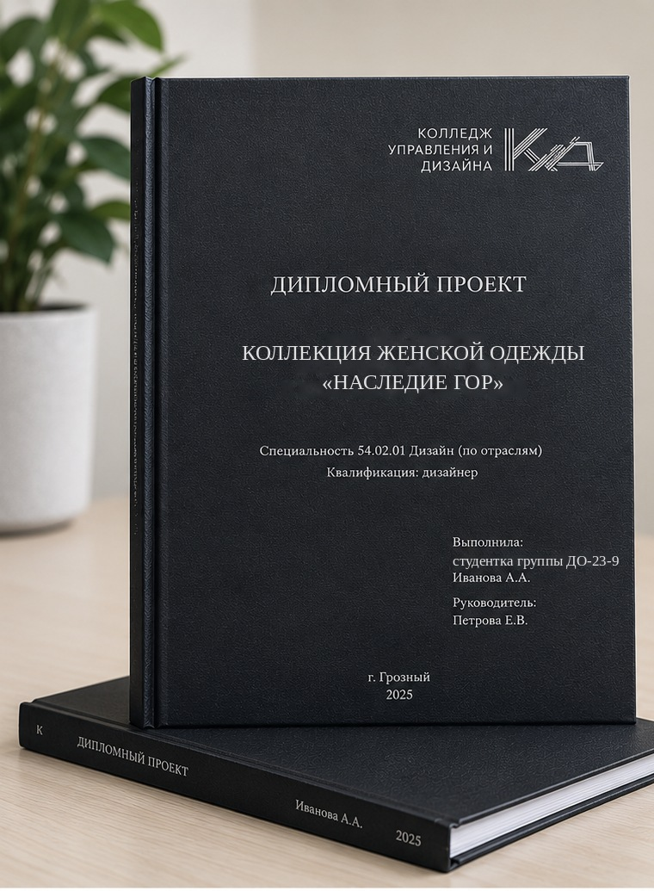
Рисунок Р.1 – Образец оформления пояснительной записки в переплёт

ПРИЛОЖЕНИЕ С
Чек-лист готовности дипломного проекта к защите
Документы:
☐ Тема закреплена приказом, задание и календарный план подписаны
☐ Отзыв руководителя и рецензия получены, с рецензией ознакомлен(а)
☐ Подпись о допуске на титульном листе
Пояснительная записка:
☐ Введение содержит актуальность, цель, задачи, объект, предмет, практическую значимость
☐ Есть все четыре раздела и выводы по каждому из них
☐ Каждой задаче введения соответствует вывод в заключении
☐ Объём 30–50 страниц без приложений
☐ Times New Roman 14 пт, интервал 1,5, поля 30/10/20/20 мм, абзац 1,25 см
☐ Номера страниц внизу по центру, титульный лист без номера
☐ Рисунки и таблицы подписаны, на них есть ссылки в тексте
☐ Не менее 15 источников по ГОСТ Р 7.0.100-2018, ссылки в тексте
☐ Расчёты проверены, итоговые суммы сходятся
☐ Оригинальность текста не менее 60 %
Графическая и практическая часть:
☐ Эскизный ряд (не менее 5 моделей), творческие эскизы
☐ Технические рисунки и конфекционные карты на три модели
☐ Чертежи конструкций, лекала и раскладки с основной надписью
☐ Технологическая последовательность на каждую модель
☐ Три модели сшиты, отутюжены и сфотографированы
☐ Планшет 1200 × 800 мм напечатан
Защита:
☐ Доклад до 10 минут отрепетирован вместе с показом моделей
☐ Презентация 12–15 слайдов проверена на компьютере аудитории
☐ Подготовлены ответы на замечания рецензента
☐ Электронная версия на флеш-накопителе

